**中国矿业大学计算机学院**

**2017 级本科生课程报告**

课程名称 《应用软件开发实践》

报告时间 2020年6月29日

姓名/学号 王汉实/08172909

姓名/学号 詹诗瑶/08172948

姓名/学号 汪智/08173112

姓名/学号 吴继源/08173046

姓名/学号 郭子杨/08173042

专 业 计算机科学与技术

任课教师 张艳梅

评 分 表

|  |  |  |  |  |
| --- | --- | --- | --- | --- |
| 序号 | 课程教学目标 | 考查方式与考查点 | 占比 | 得分 |
| 1 | **目标1：**能够采用结构化方法或面向对象方法分析系统需求。 | 通过学生答辩及软件验收情况，考察其知识熟练应用程度。考察撰写的报告和设计文稿与原有业务要求的贴近度，描述的清晰性、完整性、无歧义。 | 30% |  |
| 2 | **目标2：**综合考虑设计、测试、维护，对设计方案进行优化，开发满足系统需求和约束条件的软件系统、模块或算法流程。 | 通过学生答辩及软件验收和设计文档，考察学生是否开发完成了满足系统需求和约束条件的软件系统、模块或算法流程。 | 30% |  |
| 3 | **目标3**：熟悉软件开发过程，具有系统的工程研究与实践经历。 | 通过答辩，考察学生需求分析、方案设计、详细设计、编码、测试等各环节中对于软件开发和管理技术的综合应用情况。 | 15% |  |
| 4 | **目标4：**掌握软件需求分析、设计、编码、测试等环节的常用技术和工程开发工具。 | 通过答辩，考察学生在分析、设计、编码和测试过程中，对需求分析、软件设计、源代码版本管理、软件测试等计算机辅助软件工程工具的使用情况。 | 15% |  |
| 5 | 目**标5：**理解并遵守计算机职业道德和规范，具有良好的法律意识、社会公德和社会责任感。 | 通过应用软件开发综合实训环节的选题和设计文档，考察学生是否具有良好的法律意识、社会公德和社会责任感，是否理解并遵守计算机职业道德和规范。 | 10% |  |
| 总分 | | | |  |

**致谢**

在本论文即将完成之际，谨此向我们的老师张艳敏致以衷心的感谢和崇高的敬意!本论文的工作是在张老师的悉心指导下完成的。张老师以她敏锐的洞察力、渊博的知识、严谨的治学态度、精益求精的工作作风和对科学的献身精神给我们留下了刻骨铭心的印象，这些使我们受益匪浅，并将成为我们终身献身科学和献身事业的动力。

其次，感谢我的组员郭子杨、吴继源、汪智、詹诗瑶同学的辛勤付出，为完成本次项目做出了巨大的贡献，从最开始的组员讨论，到最终的完成项目、撰写报告，大家都尽心尽力，竭尽所能。

最后也要感谢付出在一线的抗议医生们，没有他们的付出，就没有像今天这样祥和的日子，他们用妙手回春的医术、舍己为人的医德为人民带来安定与幸福。

# 摘 要

随着我国社会经济的迅速发展以及城市化进程的加快，全国机动车保有量不断增长，随之也带来了各种各样的交通问题。传统的视频监控虽然可以作为观察路面交通的一个辅助手段，但缺点是耗费大量人力物力，时效性和智能化程度不高，利用大量人工进行交通管理已经逐渐越来越不适合现代交通的现状和管理的要求，特别是在城市交通管理、停车场管理、高速公路管理以及公安侦破案件的问题上，给交通管理系统带来了极大挑战。如何利用现有的交通基础设施，在较低资金消耗下，设计一个交通智能应用系统，尽可能地将人从重复、单调的人力劳动解放出来，并实现对当前我国交通问题的有效缓解，成为了亟待解决的问题。

为了克服这些问题，我们主要做了以下工作：

1）设计实现基于YOLOv4的目标检测模块，为本系统提供强而有力的目标检测能力。

2）设计实现基于Deep Sort的目标追踪模块，为本系统提供了目标追踪，轨迹检测，流量计数等功能。

3）设计实现基于HyperLPR的车牌识别模块，为本系统提供了车牌识别的能力。

4）设计实现基于Echarts的流量可视化模块，为本系统提供了流量可视化界面。

5）设计实现基于LSTM的流量预测模块，为本系统提供了预测未来时间段内交通流量的能力。

6）进行了功能测试与性能测试，完善了系统的功能性、可靠性、可用性、效率、可维护性、可移植性。

与此同时，本团队在开发中使用敏捷开发方式与版本管理技术，最大程度上保证了工程推进稳步有序，任务分配合理，开发流程专业规范。

该论文有图68幅，表8个，参考文献25篇。

**关键词：**智慧交通；计算机视觉；YOLOv4；Deep Sort；HyperLPR；流量可视化；LSTM；Scrum；SVN

**Abstract**

With the rapid development of China's economy and the acceleration of urbanization process, the number of vehicles is constantly increasing, which brings traffic problems. Although the traditional video monitoring can be as an auxiliary means of observing the road traffic the disadvantage is that cost a lot of manpower, timeliness and intelligent degree is not high, the use of a lot of artificial for traffic management has become more and more unsuitable for the present situation of the modern transportation and management requirements, brought great challenge to the traffic management system. How to make use of the existing transportation infrastructure and design a transportation intelligent application system with low capital consumption to liberate people from repetitive and monotonous human labor as far as possible, and to achieve effective mitigation of the current traffic problems in China has become an urgent problem to be solved.

To overcome these problems, we have mainly done the following:

1) The object detection module based on YOLOv4 is designed and implemented to provide a strong object detection capability for the system.

2) Design and implement object tracking module based on Deep Sort, providing object tracking, trajectory detection, traffic counting and other functions for the system.

3) Design and implement the license plate recognition module based on HyperLPR, which provides the license plate recognition ability for the system.

4) Design and implement the flow visualization module based on Echarts, which provides the system with a flow visualization interface.

5) Design and implement the traffic prediction module based on LSTM, which provides the system with the ability to predict the traffic flow in the future period.

6) Functional and performance tests were conducted to improve the system's functionality, reliability, availability, efficiency, maintainability and portability.

At the same time, the team used agile development methods and version management techniques in the development, which ensured the steady and orderly progress of the project, reasonable assignment of tasks, and professional standards of development process to the greatest extent.

**Keywords**: Intelligent transportation; Computer vision; YOLOv4; Deep Sort; HyperLPR; Flow visualization; LSTM; Scrum; SVN

# 目 录

[摘 要 I](#_Toc44008340)

[目 录 III](#_Toc44008341)

[1绪论 1](#_Toc44008342)

[1.1研究背景和意义 1](#_Toc44008343)

[1.2国内外研究现状 1](#_Toc44008344)

[1.3相关工作 3](#_Toc44008345)

[1.4论文结构 3](#_Toc44008346)

[2目标检测技术 5](#_Toc44008347)

[2.1早期的目标检测算法 5](#_Toc44008348)

[2.2常见的目标检测算法 5](#_Toc44008349)

[2.3 YOLOv4算法 7](#_Toc44008350)

[2.4本章小结 9](#_Toc44008351)

[3目标追踪技术 10](#_Toc44008352)

[3.1 MOT多目标追踪 10](#_Toc44008353)

[3.2 Deep Sort技术 10](#_Toc44008354)

[3.3状态估计 11](#_Toc44008355)

[3.4匹配问题 11](#_Toc44008356)

[3.5级联匹配 13](#_Toc44008357)

[3.6表观特征 14](#_Toc44008358)

[3.7本章小结 15](#_Toc44008359)

[4车牌识别技术 16](#_Toc44008360)

[4.1图像预处理 16](#_Toc44008361)

[4.2车牌定位和提取 21](#_Toc44008362)

[4.3字符分割与识别 23](#_Toc44008363)

[4.4本章小结 25](#_Toc44008364)

[5流量可视化技术 26](#_Toc44008365)

[5.1流量可视化分析 26](#_Toc44008366)

[5.2数据来源 26](#_Toc44008367)

[5.3数据处理 27](#_Toc44008368)

[5.4流量可视化 30](#_Toc44008369)

[5.5本章小结 33](#_Toc44008370)

[6流量预测技术 34](#_Toc44008371)

[6.1传统循环神经网络RNN 34](#_Toc44008372)

[6.2长期依赖问题LTD 37](#_Toc44008373)

[6.3 LSTM长短期记忆网络 38](#_Toc44008374)

[6.4本项目中搭建的LSTM神经网络回归模型 40](#_Toc44008375)

[6.5本章小结 41](#_Toc44008376)

[7敏捷开发技术 42](#_Toc44008377)

[7.1敏捷开发介绍 42](#_Toc44008378)

[7.2敏捷开发模式的分类 42](#_Toc44008379)

[7.3以人为核心的敏捷开发模式 43](#_Toc44008380)

[7.4 Scrum模式 43](#_Toc44008381)

[8版本管理技术 47](#_Toc44008382)

[8.1 GIT与SVN的比较 47](#_Toc44008383)

[8.2 SVN介绍 47](#_Toc44008384)

[8.3 SVN两种开发模式 48](#_Toc44008385)

[9智能交通系统的实现 52](#_Toc44008386)

[9.1系统需求分析 52](#_Toc44008387)

[9.2系统分析和结构设计 53](#_Toc44008388)

[9.3系统详细设计与实现 57](#_Toc44008389)

[9.4智能交通系统的测试 65](#_Toc44008390)

[9.5本章小结 71](#_Toc44008391)

[10总结 72](#_Toc44008392)

[10.1本文重要成果展示 72](#_Toc44008393)

[10.2下一阶段工作 72](#_Toc44008394)

[参考文献 73](#_Toc44008395)

**Contents**

[Abstract I](#_Toc44008633)

[Contents III](#_Toc44008634)

[1 Introduction 1](#_Toc44008635)

[1.1 Background and Significance 1](#_Toc44008636)

[1.2 Research Status 1](#_Toc44008637)

[1.3 Related Work 3](#_Toc44008638)

[1.4 The Structure of the Paper 3](#_Toc44008639)

[2 Object Detection 5](#_Toc44008640)

[2.1 Early Object Detection Algorithms 5](#_Toc44008641)

[2.2 Common Object Detection Algorithms 5](#_Toc44008642)

[2.3 YOLOv4 7](#_Toc44008643)

[2.4 Summary of Chapter 2 9](#_Toc44008644)

[3 Object Tracking 10](#_Toc44008645)

[3.1 Multi-Object Tracking 10](#_Toc44008646)

[3.2 Deep Sort 10](#_Toc44008647)

[3.3 State Estimation 11](#_Toc44008648)

[3.4 Matching Problem 11](#_Toc44008649)

[3.5 Cascade Matched 13](#_Toc44008650)

[3.6 Apparent Characteristics 14](#_Toc44008651)

[3.7 Summary of Chapter 3 15](#_Toc44008652)

[4 License Plate Recognition 16](#_Toc44008653)

[4.1 Image Preprocessing 16](#_Toc44008654)

[4.2 License Plate Location and Extraction 21](#_Toc44008655)

[4.3 Character Segmentation and Recognition 23](#_Toc44008656)

[4.4 Summary of Chapter 4 25](#_Toc44008657)

[5 Flow Visualization 26](#_Toc44008658)

[5.1 Flow Visualization Analysis 26](#_Toc44008659)

[5.2 Data Sources 26](#_Toc44008660)

[5.3 Data Processing 27](#_Toc44008661)

[5.4 Flow Visualization 30](#_Toc44008662)

[5.5 Summary of Chapter 5 33](#_Toc44008663)

[6 Flow Prediction 34](#_Toc44008664)

[6.1 Traditional Circulating Neural Network RNN 34](#_Toc44008665)

[6.2 Long-Term Dependencies 37](#_Toc44008666)

[6.3 Long Short-term Memory 38](#_Toc44008667)

[6.4 LSTM Built in this Project 40](#_Toc44008668)

[6.5 Summary of Chapter 6 41](#_Toc44008669)

[7 Agile Development 42](#_Toc44008670)

[7.1 Introduction of Agile Development 42](#_Toc44008671)

[7.2 Kinds of Agile Development 42](#_Toc44008672)

[7.3 Types of Human-centered 43](#_Toc44008673)

[7.4 Scrum 43](#_Toc44008674)

[8 Version Management 47](#_Toc44008675)

[8.1 Comparison between GIT and SVN 47](#_Toc44008676)

[8.2 Introduction of SVN 47](#_Toc44008677)

[8.3 Two Development Modes of SVN 48](#_Toc44008678)

[9 Realization of Intelligent Transportation System 52](#_Toc44008679)

[9.1 System Requirement Analysis 52](#_Toc44008680)

[9.2 System Analysis and Structural Design 53](#_Toc44008681)

[9.3 Detailed design and implementation of the system 57](#_Toc44008682)

[9.4 Testing of intelligent transportation systems 65](#_Toc44008683)

[9.5 Summary of Chapter 9 71](#_Toc44008684)

[10 Conclusion 72](#_Toc44008685)

[10.1 Important Achievements of this Paper 72](#_Toc44008686)

[10.2 Work of next Stage 72](#_Toc44008687)

[References 73](#_Toc44008688)

# 1绪论

**1 Introduction**

## 1.1研究背景和意义（Background and Significance）

随着我国社会经济的迅速发展以及城市化进程的加快，我国机动车数量不断增长，导致交通问题日益严重。传统的视频监控可以作为观察路面交通的一个辅助手段，但缺点是耗费大量人力物力，时效性和智能化程度不高，利用大量人工进行交通管理已经逐渐越来越不适合现代交通的现状和管理的要求，特别是在城市交通管理、停车场管理、高速公路管理以及公安侦破案件的问题上，给车辆管理者提出了新要求，实施有效职能的交通监控对于解决日益增长的交通问题具有积极意义。

伴随着人工智能进入国家战略层面的议程，以及人工智能技术的不断革新突破，智能交通系统在未来会成为必然的发展趋势，要实现交通系统的直观认识和方便手段,就要将大量的交通信息利用计算机的视觉技术进行处理。在这种技术应用，不仅降低了交通的拥堵现象，实现交通的运输期间的畅通性,也减少了大量的交通事故，加强了交通的监管及安全性。

## 1.2国内外研究现状（Research Status）

车牌识别技术是利用数字照相机拍摄的图像，经过计算机的分析技术进行分析和技术处理，得到每一辆汽车唯一的车牌号码，从而完成识别过程。随着国外车牌识别技术的蓬勃发展，国内也相继开展了相关技术的跟进研究。经过多年研究试验，国内许多公司和研究院所在车牌识别技术方面都取得了显著的成果。目前，中科院自动化研究所的汉王、川大智胜、中智交通电子、深圳吉通电子、香港亚洲视觉科技等科技公司，在车牌识别领域都有着相对成熟的识别系统。其中，川大智胜软件股份有限公司的LPR系统、中国科学院自动化研究所汉王公司推出的“汉王眼”等都是国内较为成熟的产品，得到大量用户的认可。

随着经济的迅速发展和国家的综合实力的增强，我国的汽车牌照的识别技术也越来越成熟，车牌识别主要分成两种方法，即直接法和间接法．采用无线电频率鉴别车牌方法属于车牌识别的间接法，车牌识别的直接法则是基于数字图像处理的车牌自动识别。自20世纪80年代以来，许多学者使用图像处理方法对车牌识别进行了研究，由于我国车牌的颜色多、车牌字符不统一、车牌中夹杂汉字，增加了车牌识别的难度。所以在研究车牌识别系统中，应着重于对字符分割时干扰因素的过滤与排除。国内有许多类型的牌照都含有汉字甚至完全由汉字组成，并不完全统一，使得自动车牌识别系统不够完善，识别结果不够理想。

车牌识别技术具有很强的实用性，但现实生活中车牌识别会受到多种因素的影响，例如车牌涂抹、车牌损坏、车牌位置、采集角度、光照不均、背景干扰等，这就加大了车牌识别的难度。因此，本文针对车牌识别系统的实际应用需求，开展车牌识别技术研究，重点研究了在较为复杂背景下的车牌定位、倾斜校正、字符分割以及神经网络识别字符的算法。

计算机视觉是指用计算机实现人的视觉功能, 它的研究目标就是使计算机具有用过一幅或多幅图像认知周围环境的能力（包括对客观世界三维环境的感知、识别与理解）。运动目标检测作为计算机视觉技术的一个分支，就是对视场内的运动目标，如人或交通工具，进行实时的观测，并将其分类，然后分析他们的行为。目前，国际上许多高校和研究所，如麻省理工学学院、牛津大学等都专门设立了针对运动目标检测的研究组或者研究实验室。美英等国家已经研究了大量的相关项目。一些著名公司和研究机构，如IBM、 Microsoft、麻省理工学院等近几年来投入了大量的人力物力来进行智能监控系统的研究, 部分成果已经转化为产品投入了市场。

目前在国内的研究机构中，中国科学院北京自动化研究所下属的模式识别国家重点实验室视觉监控研究处于领先地位。他们在交通场景视觉监控、人的运动视觉监控和行为模式识别方面进行了深入研究。另外他们也总结了英国雷丁大学VIEWS的车辆交通监控原型系统的研究经验，在之前的理论研究的基础上，自行设计并初步实现了一个拥有完全自主知识产权的交通监控原型系统vstart (Visua1 survei11ance star)。国内其他高校如上海交通大学、北京航空航天大学也对这方面进行了研究。

尽管这样，目前在运动目标检补和视觉监控这方面仍然存在着许多不足：目前国内市场上所见到的大部分监控产品来源于国外，性能和可靠性不够，并且维护和安装问题需要外方全方位参加，给国家安全带来了巨大的隐患。目标之间互遮挡和人体自遮挡问题，尤其是在拥挤状态下，多人的检测更是难处理。本文针对这些问题，结合复杂交通情况，进行了具体的研究。

国外学者对短期交通预测的研究开始较早，并且取得一定的应用效果。概括起来他们对短期交通顶测的建模方法主要有两种: 有数学模型的预测方法和无数学模型的预测方法。有数学模型的预测方法主要包括历史均值法、时问序列法 Kalman 滤波法，基于混沌理论的短期预测等。无数学模型的预测方法主要包括非参数回归法、神经网络法，模糊神经网络等。

相对于国外的研究，国内学者对短时交通预测的研究还处于理论探索阶段，离实用还有一定的距离。关于短期交通的可预测性方面，天津大学的马寿峰等人作了比较深入的研究。他们从分形理论出发，通过判断交通流系统是否存在分形的自相似性，来确定交通流的可预测性, 并据此得出采样间隔在 5 分钟到 15 分钟之间的短期交通流是可预测的结论，并且验证了方法的有效性。同时作者也指出，分形是短期交通流可预测性的充分条件，不存在分形并不能直接否定可预测性的存在。马寿峰等人的研究为短期交通的可预测性提供了理论上的依据。

本文参考国内外文献，重点研究了基于神经网络的流量预测技术。

## 1.3相关工作（Related Work）

在目标检测方面，针对早期目标检测算法和常见的目标检测算法进行了研究，重点探讨了one stage的YOLOv4算法，分析了YOLOv4的特征提取主干网络、特征金字塔，阐述了项目搭建的目标检测网络结构及工作流程，对选用YOLOv4算法的原因进行了分析。

在目标追踪方面，从多目标追踪技术的难点出发，分析了较为常见的目标追踪技术，介绍了选择Deep Sort技术的原因。对Deep Sort技术中的核心算法：匈牙利算法和卡尔曼滤波做出了解释，对工作流程中的状态估计、匹配问题、级联匹配、表现特征做了深入分析。

在车牌识别方面，主要针对车牌自动识别系统涉及到的一些关键技术进行了研究，重点探讨了在较为复杂背景下的车牌定位、倾斜校正、字符分割以及神经网络识别字符的算法。经过改进现有的定位方法对车牌在图像中的位置，拍摄的角度，距离，光照，车牌的背景没有太严格的限制，并能一次定位出图像中的多幅车牌。另外，算法的处理时间也满足实时性要求。在车牌字符的分割方面，本系统使用了有效的方法进行车牌倾斜矫正，图像的二值化操作以及噪音的消除。并通过对车牌的灰度投影图的分析有效准确地把车牌字符分割出来。设计并实现识别不同类型车型车牌、倾斜角度偏大车牌、光线昏暗下的车牌、照片像素低的车牌以及多线程并行识别多车牌，同时保证了具有较高的准确率，具有较好的可用性。

在流量预测方面，分析了现有RNN网络的弱点，介绍了LTD问题并提出了解决方案。通过对LSTM的研究，搭建了LSTM神经网络回归模型，使预测结果有较高的准确率。

## 1.4论文结构（The Structure of the Paper）

本论文的余下部分组织如下：

第二章首先介绍了目标检测相关的一些技术，分析了早期的目标检测算法以及常见算法，最终选择了YOLOv4算法，并详细阐述了其相关理论。

第三章主要介绍了目标追踪相关技术，包括MOT多目标追踪以及SORT、Deep SORT技术等内容。

第四章主要介绍了车牌识别相关技术，分析比较了图像预处理以及边缘检测和车牌定位，字符分割与识别等功能的实现，阐述了图像灰度化、二值化以及滤波处理的常见技术和倾斜校正、字符分割、字符归一化以及识别等技术。

第五章主要介绍了流量可视化技术，阐述了数据的获取，Hadoop-Spark对大数据的处理，前端页面的技术路线。

第六章介绍了传统RNN网络，RNN网络存在的问题，LSTM的优势，本项目中搭建的LSTM模型。

第七章介绍了敏捷开发，敏捷开发模式的分类，Scrum模式和本小组采用的禅道开发管理工具。

第八章介绍了版本管理技术和本小组采用的SVN版本管理工具。

第九章对智能交通系统进行了系统的设计与实现以及性能测试、功能测试。

第十章是总结与展望，总结本论文的工作情况，并对未来的研究工作定下方向。

# 2目标检测技术

**2** **Object Detection**

## 2.1早期的目标检测算法（Early Object Detection Algorithms）

早期的目标检测一般使用滑动窗口的框架，主要包括三个步骤：

1.利用不同尺寸的滑动窗口框住图中的某一部分作为候选区域；

2.提取候选区域相关的视觉特征。比如人脸检测常用的Harr特征；行人检测和普通目标检测常用的HOG特征等；

3.利用分类器进行识别，比如常用的SVM模型。

## 2.2常见的目标检测算法（Common Object Detection Algorithms）

目前目标检测领域的深度学习方法主要分为两类：Two-stage的目标检测算法；One-stage的目标检测算法。前者是先由算法生成一系列作为样本的候选框，再通过卷积神经网络进行样本分类；后者则不用产生候选框，直接将目标边框定位的问题转化为回归问题处理。正是由于两种方法的差异，在性能上也有不同，前者在检测准确率和定位精度上占优，后者在算法速度上占优。

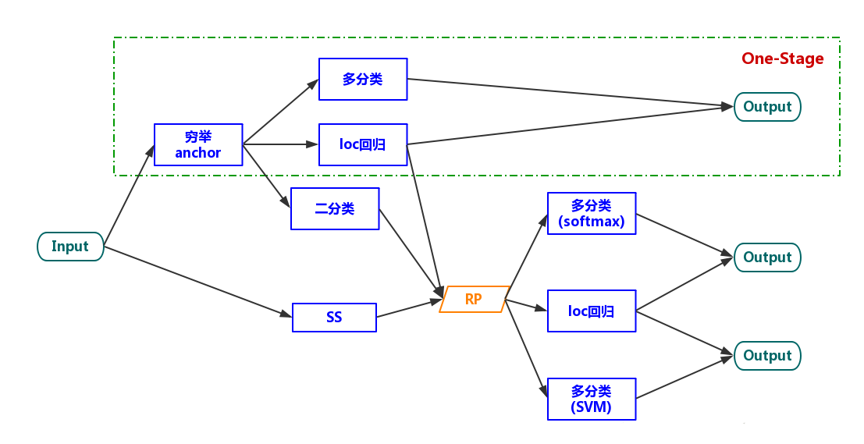

图 2‑1 One-Stage的目标检测算法

Figure 2-1 Object detection algorithm of One-Stage

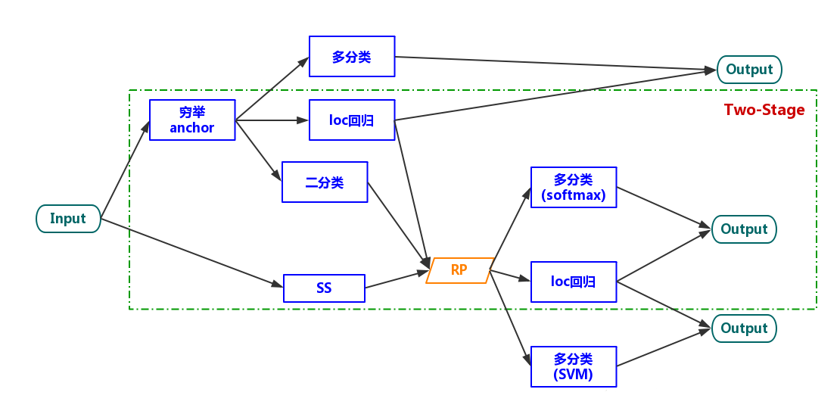

图 2‑2 Two-Stage的目标检测算法

Figure 2-2 Object detection algorithm of Two-Stage

在使用MS COCO数据集的情况下YOLOv4算法能很好的兼顾速度与精度，具有较好的效率，能够很好的满足交通场景下的目标检测需求，这也是我们选择该算法的原因。

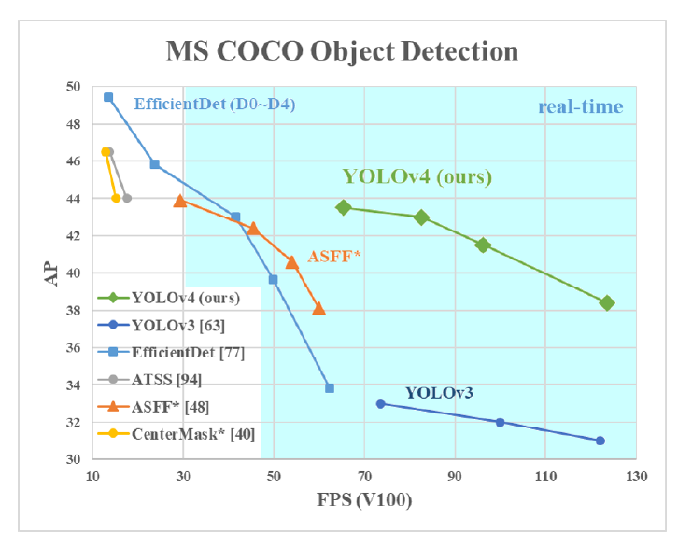

图 2‑3 COCO数据集下不同目标算法的效率

Figure 2-3 Efficiency of different object detection algorithms with MS COCO

## 2.3 YOLOv4算法（YOLOv4）

YOLO 最早是由 Joseph Radon 等人于2016年在CVPR上提出的一个端到端的深度卷积神经网络模型，相比基于区域建议提取目标候选区域的两步检测网络，在检测速度方面能更好地达到实时检测。

1.工作流程

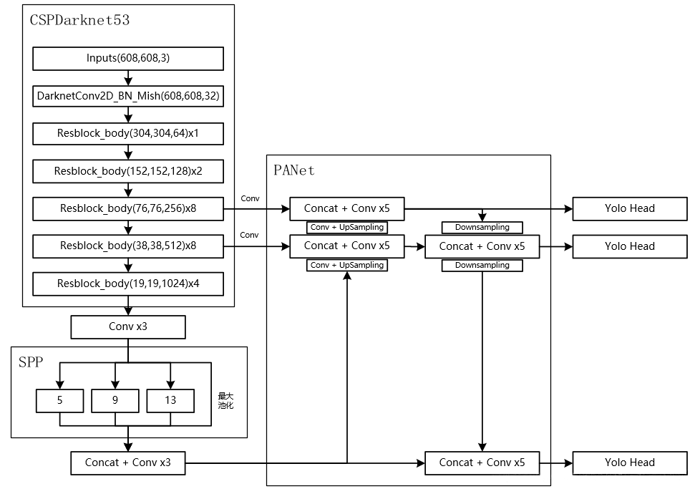

图 2‑4 YOLOv4工作流程

Figure 2-4 The YOLOv4 workflow

2.主干特征提取网络

对于YOLOv3的主干网络Darknet53中，存在resblock\_body模块，由一次下采样和多次残差结构的堆叠构成，Darknet53便是由resblock\_body模块组合而成。

YOLOv4则是将DarknetConv2D的激活函数由LeakyReLU修改成了Mish，卷积块由DarknetConv2D\_BN\_Leaky变成了DarknetConv2D\_BN\_Mish。并且修改了resblock\_body的结构使用了CSPnet结构[5]。

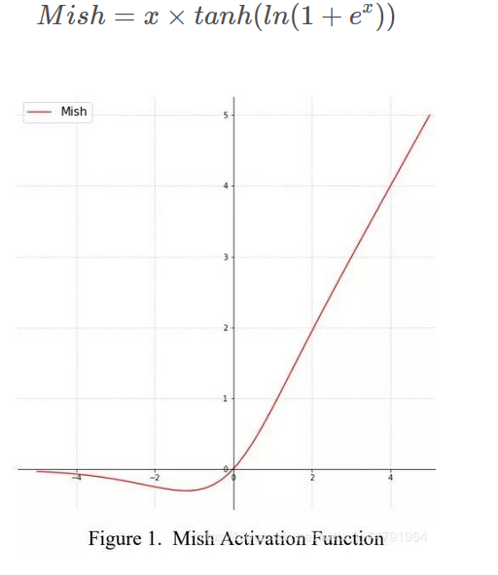

图 2‑5 Mish激活函数

Figure 2-5 Mish activation function

3.特征金字塔

SPP结构参杂在对CSPdarknet53的最后一个特征层的卷积里，在对CSPdarknet53的最后一个特征层进行三次DarknetConv2D\_BN\_Leaky卷积后，分别利用四个不同尺度的最大池化进行处理，最大池化的池化核大小分别为13×13、9×9、5×5、1×1（1×1即无处理），它能够极大地增加感受野，分离出最显著的上下文特征。

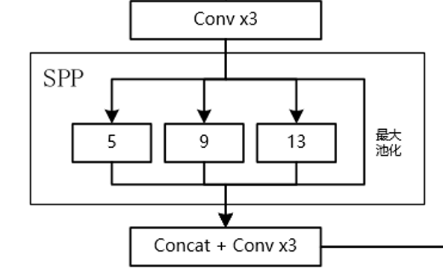

图 2‑6 SSP结构

Figure 2-6 The SSP structure

原始的PANet的结构，具有一个非常重要的特点就是特征的反复提取。

在图2-7中(a)里面是传统的特征金字塔结构，在完成特征金字塔从下到上的特征提取后，还需要实现(b)中从上到下的特征提取。

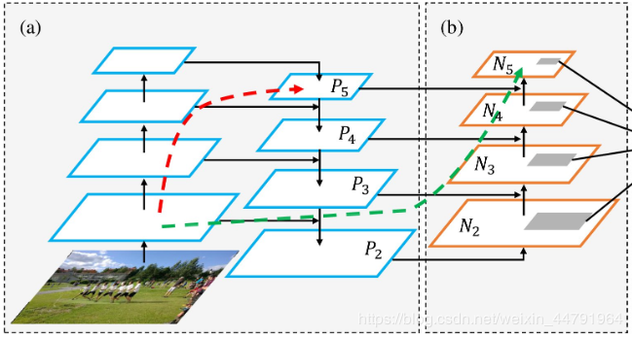

图 2‑7 原始PANet结构

Figure 2-7 Original PANet structure

而在YOLOV4当中，主要是在三个有效特征层上使用了PANet结构。

4.利用提取的特征进行预测

在特征利用部分，YoloV4提取多特征层进行目标检测，一共提取三个特征层，分别位于中间层，中下层，底层。

输出层的shape分别为(19,19,75)，(38,38,75)，(76,76,75)，它的类为20种，YOLOv4只有针对每一个特征层存在3个先验框，所以最后维度为3×25；

## 2.4本章小结（Summary of Chapter 2）

本章主要介绍了早期的目标检测算法，常见的目标检测算法，分析了它们的优劣势。重点阐述了本项目使用的YOLOv4目标检测算法，介绍了其结构和工作流程。

# 3目标追踪技术

**3 Object Tracking**

## 3.1 MOT多目标追踪（Multi-Object Tracking）

MOT多目标追踪基本步骤：

1.给定视频原始帧。

2.运行目标检测器如Faster R-CNN、YOLOv3、SSD等进行检测，获取目标检测框。

3.将所有目标框中对应的目标抠出来，进行特征提取（包括表观特征或者运动特征）。

4.进行相似度计算，计算前后两帧目标之间的匹配程度（前后属于同一个目标的之间的距离比较小，不同目标的距离比较大）。

5.数关联，为每个对象分配目标的ID。

## 3.2 Deep Sort技术（Deep Sort）

Deep SORT算法的前身是SORT, 全称是Simple Online and Realtime Tracking。利用卡尔曼滤波算法+匈牙利算法，极大提高了多目标跟踪的速度，同时达到了SOTA的准确率[21]。

核心就是两个算法：卡尔曼滤波和匈牙利算法。

卡尔曼滤波算法分为两个过程，预测和更新。该算法将目标的运动状态定义为8个正态分布的向量。预测：当目标经过移动，通过上一帧的目标框和速度等参数，预测出当前帧的目标框位置和速度等参数。更新：预测值和观测值，两个正态分布的状态进行线性加权，得到目前系统预测的状态。

匈牙利算法：解决的是一个分配问题，在MOT主要步骤中的计算相似度的，得到了前后两帧的相似度矩阵。匈牙利算法就是通过求解这个相似度矩阵，从而解决前后两帧真正匹配的目标。这部分sklearn库有对应的函数linear\_assignment来进行求解。

SORT算法中是通过前后两帧IOU来构建相似度矩阵，所以SORT计算速度非常快。

Deep SORT算法在SORT算法的基础上增加了级联匹配(Matching Cascade)+新轨迹的确认(confirmed)。总体流程就是：

卡尔曼滤波器预测轨迹Tracks使用匈牙利算法将预测得到的轨迹Tracks和当前帧中的detections进行匹配(级联匹配和IOU匹配)

卡尔曼滤波更新。

## 3.3状态估计（State Estimation）

延续SORT算法使用8维的状态空间 $(u,v,r,h,\overset{˙}{x},\overset{˙}{y},\overset{˙}{r},\overset{˙}{h})$，其中(u,v)代表bbox的中心点，宽高比r, 高h以及对应的在图像坐标上的相对速度。每一个轨迹，都计算当前帧距上次匹配成功帧的差值，代码中对应time\_since\_update变量。该变量在卡尔曼滤波器predict的时候递增，在轨迹和detection关联的时候重置为0。

超过最大年龄 $A_{max}$ 的轨迹被认为离开图片区域，将从轨迹集合中删除，被设置为删除状态。代码中最大年龄默认值为70，是级联匹配中的循环次数。如果detection没有和现有track匹配上的，那么将对这个detection进行初始化，转变为新的Track。新的Track初始化的时候的状态是未确定态，只有满足连续三帧都成功匹配，才能将未确定态转化为确定态。如果处于未确定态的Track没有在n\_init帧中匹配上detection，将变为删除态，从轨迹集合中删除。

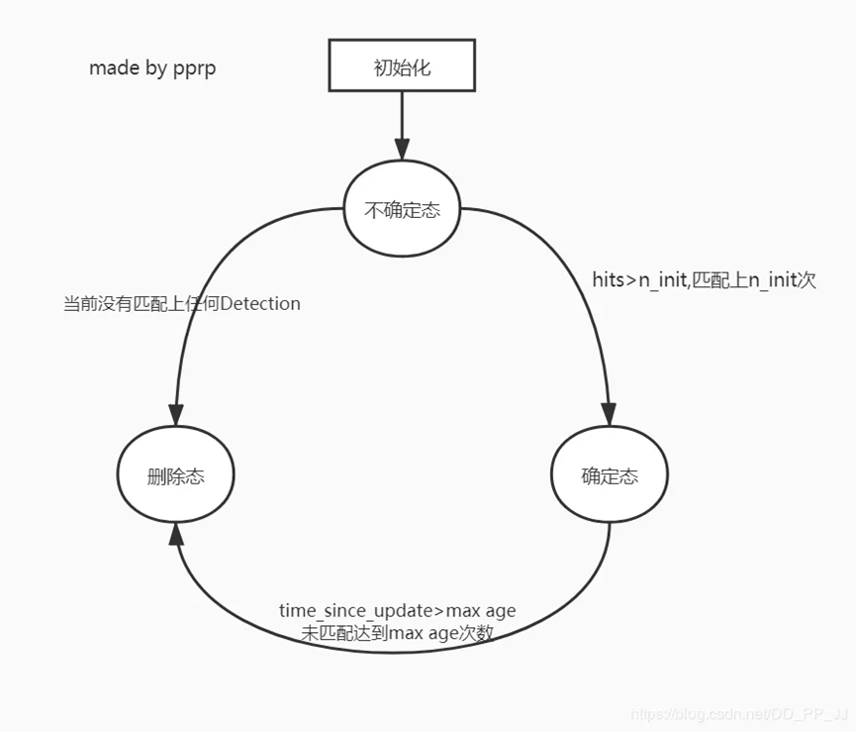

图 3-1 状态估计

Figure 3-1 State estimation

## 3.4匹配问题（Matching Problem）

Assignment Problem指派或者匹配问题，在这里主要是匹配轨迹Track和观测结果Detection。这种匹配问题经常是使用匈牙利算法(或者KM算法)来解决，该算法求解对象是一个代价矩阵，所以首先讨论一下如何求代价矩阵：使用平方马氏距离来度量Track和Detection之间的距离，由于两者使用的是高斯分布来进行表示的，很适合使用马氏距离来度量两个分布之间的距离。马氏距离又称为协方差距离，是一种有效计算两个未知样本集相似度的方法，所以在这里度量Track和Detection的匹配程度。

|  |  |
| --- | --- |
|  | (3-1) |
|  | (3-2) |

$d_{j}$ 代表第j个detection， $y_{i}$ 代表第i个track， $S_{i}^{-1}$ 代表d和y的协方差。

公式(3-2)是一个指示器，比较的是马氏距离和卡方分布的阈值， $t^{(1)}$ =9.4877，如果马氏距离小于该阈值，代表成功匹配。

使用cosine距离来度量表观特征之间的距离，reid模型抽出得到一个128维的向量，使用余弦距离来进行比对：

|  |  |
| --- | --- |
|  | (3-3) |

$r_{j}^{T}r_{k}^{(i)}$ 计算的是余弦相似度，而余弦距离=1-余弦相似度，通过cosine距离来度量track的表观特征和detection对应的表观特征，来更加准确地预测ID。SORT中仅仅用运动信息进行匹配会导致ID Switch比较严重，引入外观模型+级联匹配可以缓解这个问题。

|  |  |
| --- | --- |
|  | (3-4) |

同上，余弦距离这部分也使用了一个指示器，如果余弦距离小于 $t^{(2)}$,则认为匹配上。这个阈值在代码中被设置为0.2（由参数max\_dist控制），这个属于超参数，在人脸识别中一般设置为0.6。综合匹配度是通过运动模型和外观模型的加权得到的:

|  |  |
| --- | --- |
|  | (3-5) |

其中 $λ$ 是一个超参数，在代码中默认为0。作者认为在摄像头有实质性移动的时候这样设置比较合适，也就是在关联矩阵中只使用外观模型进行计算。但并不是说马氏距离在Deep SORT中毫无用处，马氏距离会对外观模型得到的距离矩阵进行限制，忽视掉明显不可行的分配。

|  |  |
| --- | --- |
|  | (3-6) |

$b_{i,j}$ 也是指示器，只有 $b_{i,j}=1$ 的时候才会被人为初步匹配上。

## 3.5级联匹配（Cascade Matched）

级联匹配是Deep SORT区别于SORT的一个核心算法，致力于解决目标被长时间遮挡的情况。为了让当前Detection匹配上当前时刻较近的Track，匹配的时候Detection优先匹配消失时间较短的Track。

当目标被长时间遮挡，之后卡尔曼滤波预测结果将增加非常大的不确定性(因为在被遮挡这段时间没有观测对象来调整，所以不确定性会增加)， 状态空间内的可观察性就会大大降低。

在两个Track竞争同一个Detection的时候，消失时间更长的Track往往匹配得到的马氏距离更小， 使得Detection更可能和遮挡时间较长的Track相关联，这种情况会破坏一个Track的持续性，这也就是SORT中ID Switch太高的原因之一。

所以论文提出级联匹配：

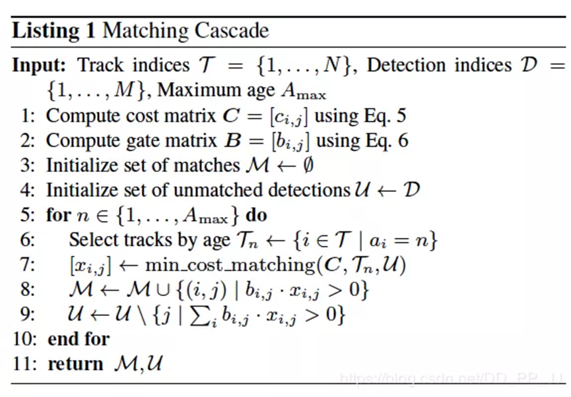

图 3-2 级联匹配

Figure 3-2 Cascade matched

伪代码中需要注意的是匹配顺序，优先匹配age比较小的轨迹，在匹配的最后阶段还对unconfirmed和age=1的未匹配轨迹进行基于IOU的匹配(和SORT一致)。这可以缓解因为表观突变或者部分遮挡导致的较大变化。

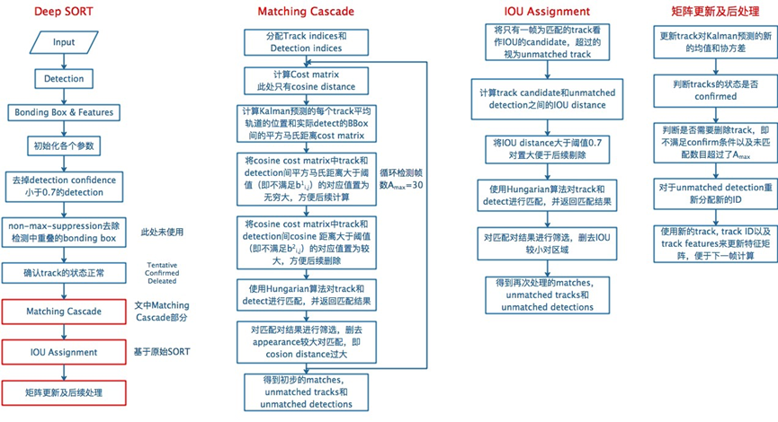

图 3-3 Deep Sort工作流程

Figure 3-3 Deep Sort workflow

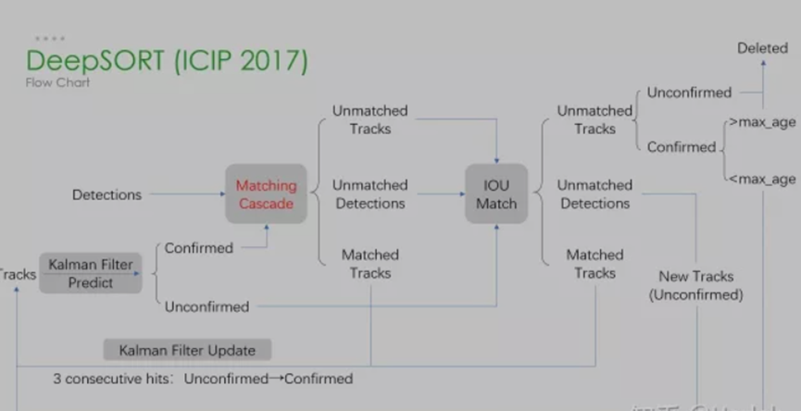

图 3-4 Deep Sort结构

Figure 3-4 Deep structure of the Sort

## 3.6表观特征（Apparent Characteristics）

表观特征这部分借用了行人重识别领域的网络模型，这部分的网络是需要提前离线学习好，其功能是提取出具有区分度的特征。

网络最后的输出是一个128维的向量用于代表该部分表观特征(一般维度越高区分度越高带来的计算量越大)。最后使用了L2归一化来将特征映射到单位超球面上，以便进一步使用余弦表观来度量相似度。

## 3.7本章小结（Summary of Chapter 3）

Deep SORT可以看成三部分:

检测: 目标检测的效果对结果影响非常非常大, 并且Recall和Precision都应该很高才可以满足要求. 据笔者测试, 如果使用yolov3作为目标检测器, 目标跟踪过程中大概60%的时间都花费在yolov3上,并且场景中的目标越多,这部分耗时也越多(NMS花费的时间).

表观特征: 也就是reid模型,原论文中用的是wide residual network,含有的参数量比较大,可以考虑用新的、性能更好、参数量更低的ReID模型来完成这部分工作。笔者看到好多人推荐使用OSNet，但是实际使用的效果并不是特别好。

关联：包括卡尔曼滤波算法和匈牙利算法。

改进空间：

最近非常多优秀的工作的思路是认为reid这部分特征提取和目标检测网络无法特征重用，所以想将这两部分融合到一块。

JDE=YOLOv3和reid融合

FairMOT=CenterNet和reid融合

最近看了CenterNet,感觉这种无需anchor来匹配的方式非常优雅，所以非常推荐FairMOT，效果非常出色，适合作为研究的baseline。

# 4车牌识别技术

**4 License Plate Recognition**

## 4.1图像预处理（Image Preprocessing）

由于车牌在自然光线下拍摄,可能会受到拍摄距离和角度,以及汽车在外部客观因素(例如车牌本身的清洁度)的影响下，对所拍摄的图像可能会有很大的影响。因此，有必要对车牌图像进行一系列的图片制作像预处理一样要尽量避免上述因素引起的偏差。车牌位置介词理论范围很广。能够快速有效地去除噪声的方法主要包括图像灰化、二值化、边缘检测、图像过滤等处理步骤。

1.图像灰度化

通过照相机获取的原始车牌图像一般都为RGB图像，对于这类彩色图像，他们所占空间较大，包含的无用信息过多，而灰度图像占用的储存空间小，信息单一，便于下一步的车牌定位，所以我们首先要对彩色图像进行灰度化处理。图像灰度化方法有最大值法，平均值法，加权平均值法等。

平均值法的核心思想是对RGB图像中每个像素的R、G、B三个分量的亮度进行求和平均，将得到的平均值作为灰度图的灰度值。

|  |  |
| --- | --- |
|  | (4-1) |

最大值法的核心思想是将RGB图像中R、G, B三个分量中的亮度最大值作为灰度图的灰度值,所获得的图像一般情况下具有较高的亮度。

|  |  |
| --- | --- |
|  | (4-2) |

由于彩色图像中每个像素的R、G、B三个分量的重要性和敏感度是不通的，简单的平均可能会导致灰度分布的不合理，由于人的眼睛对绿色的反应敏感，对蓝的反应迟钝。

|  |  |
| --- | --- |
|  | (4-3) |

图4-1为原图、图4-2为平均值法的结果、图4-3为最大值法的结果、图4-4为加权平均值法的结果。对比可以发现，在图像灰度化方面，相对而言加权平均法是最适合的方法。这是因为加权平均法在取平均的过程中，考虑到了R, G和B三个像素的贡献度不同，并根据三个像素贡献度的不同，赋予了不同的权值。

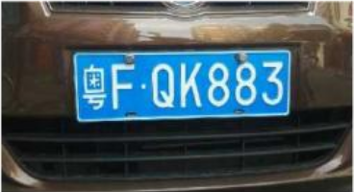 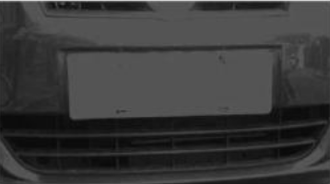

图 4-1 原图 图4-2 平均值法

Figure 4-1 Original image Figure Figure 4-2 Average method

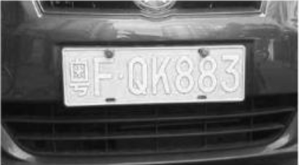 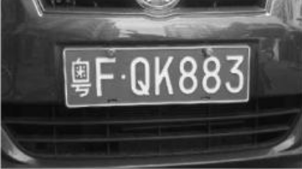

图 4-3 最大值法 图4-4 加权平均值法

Figure 4-3 Maximum value method Figure 4-4 Weighted average method

2.图像滤波处理

由于拍摄系统和传播介质都存在不完善,图像在形成和传播的过程中都会受到各种噪声的污染，所以还需要对图像进行滤波处理，滤波处理效果的好坏会影响到图像后续处理的可靠性和有效性。图像滤波同样分为空域滤波方法和频域滤波方法，其中空域滤波主要是通过对像素灰度进行变换实现滤波，频域滤波主要是对图像进行傅里叶变换或小波变换等处理后，在频域对图像进行高低频的分离，从而实现对图像噪声的去除。下面为几种图像滤波处理方法。

均值滤波，主要原理是通过对图像中不同像素点采用领域平均的方法来实现滤波处理。从频率域观点来看均值滤波是一种低通滤波器，高频信号将会去掉,因此可以帮助消除图像尖锐噪声,实现图像平滑模糊等功能。理想的均值滤波是用每个像素和它周围像素计算出来的平均值替换图像中每个像素。采样Kernel数据通常是3X3的矩阵:

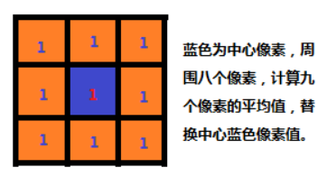

图 4-5 均值滤波原理

Figure 4-5 Principle of mean filtering

可以看出，通过均值滤波后虽然均值不会发生改变，而噪声的方差减小为原来的1/9。但是均值滤波的缺点也是明显的，它对图像进行去噪的同时会破坏图像的细节部分。所以车牌图像随着均值滤波模板尺寸的增大而模糊，这样会导致图像无法识别，因此限制了该方法的使用范围。

中值滤波是一种非线性滤波算法，它的核心思想是将目标点的灰度值换为目标点邻域内所有像素点的灰度值的中值。对于消除椒盐噪声，中值滤波的效果要比均值滤波更好。一个3X3大小的中值滤波如图4-6:

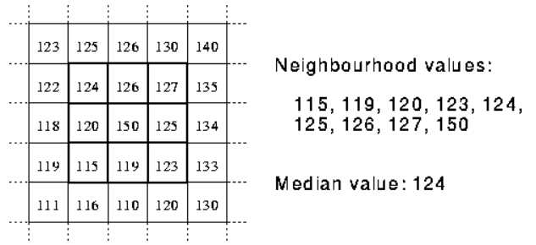

图 4-6 中值滤波原理

Figure 4-6 Principle of median filtering

高斯滤波主要利用了高斯函数的傅立叶变换仍是高斯函数这一特点，其原理是对用一个特定的模板对图像中的所有像素进行扫描,然后用得到的邻域内像素的加权平均灰度值来代替中心点的像素值,通常中心点的权值会比其他相邻点的权值要大，以避免边界效应的出现。以一幅512×512的图像为例，把图像分成多个8x8的小区域，在每一个小区域中统计主要方向,并将该区域内最多的方向作为这个区域的主方向，从而得到一个64×64的新图，采用3×3的模板可以对这个新图进行平滑处理，并完成去噪。模板中心位置的像素点具有最大的权值，可以体现其重要性，而其他各像素点的权值则取决于它与中心点之间的远近，这样可以有效减少平滑过程中出现的边界模糊现象，对于图像的识别具有较好的帮助。

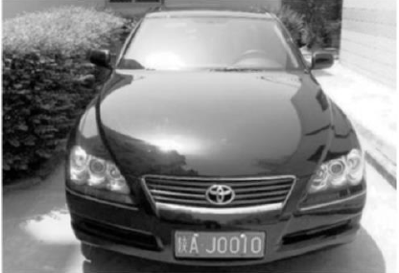

图 4-7 高斯滤波效果图

Figure 4-7 Image of Gaussian filter

图4-7为高斯滤波后的效果图，图中字符保留较好同时避免了边界模糊，因此选择高斯滤波来实现图像滤波处理。

3.图像二值化

图像预处理的最后一步是完成图像的二值化，即将灰度图中的256个灰度级转换为只有黑色和白色两级。这样可以有效减少背景对图像识别的干扰、降低存储空间，并突出车牌中字符的特征。图像二值化结果的好坏对后续车牌字符的识别有着重要的影响。

如果某特定物体在内部有均匀一致的灰度值，并且其处在一个具有其他等级灰度值的均匀背景下，使用阈值法就可以得到比较的分割效果。如果物体同背景的差别表现不在灰度值上（比如纹理不同），可以将这个差别特征转换为灰度的差别，然后利用阈值选取技术来分割该图像。动态调节阈值实现图像的二值化可动态观察其分割图像的具体结果。

为了得到理想的二值图像，设定一个阈值T。若设等处理的灰度图像为 f(x,y)，经过变换得到的二值图像为g(x,y)，则整个二值化处理过程可以表示如公式(4-4):

|  |  |
| --- | --- |
|  | (4-4) |

阈值的选取是图像二值化处理的核心，一般有两类选择方法:

全局阈值法是指在二值化过程中只使用一个全局阈值T的方法。它将图像的每个像

素的灰度值与T进行比较，若大于T，则取为前景色(白色)；否则，取为背景色。根据文本图像的直方图或灰度空间分布确定一个阈值，以此实现灰度文本图像到二值图像的转化。其中全局阈值法又可分为基于点的阈值法和基于区域的阈值法。阈值分割法的结果很大程度。上依赖于对阈值的选择，因此该方法的关键是如何选择合适的阈值。

典型的全局阈值方法包括Otsu方法、最大熵方法等。全局阈值法算法简单，对于目标和背景明显分离、直方图分布呈双峰的图像效果良好，但对于由于光照不均匀、噪声干扰较大等原因使直方图分布不呈双峰的图像，二值化效果明显变差。

最经典的Otsu阈值分割法的处理过程如下：假设图像f的灰度级为L，图像中的像素点有N个，灰度级为i的像素点共有个，如公式(4-5):

|  |  |
| --- | --- |
|  | (4-5) |

灰度级为i的像素点的出现概率如公式(4-6):

|  |  |
| --- | --- |
|  | (4-6) |

按照为目标类和背景类对图像中的像素点的灰度级进行分类，阈值为k , 则目标类的像素灰度级为0到k, 背景类的像素灰度级为(k+1)到(L-1)。通过三个数学准则的约束求解得到最佳的阈值k，让和之间得到最好的分离。让阈值在1到L之间变化，计算类间方差，最优阈值是能够使最大的k值，即公式(4-7):

|  |  |
| --- | --- |
|  | (4-7) |

局部阈值法主要用于图像背景灰度值不恒定或不均匀的情况,此时采用单一的阈值分割会导致某些部分的分割效果不好，所以局部阈值法将整个图像分解成若干个子图像，在不同的子图像中选择不同的阈值。如果经过分解后的子图像足够小，那么图像中的差异就会较小，背景也更加均匀。

对于目标和背景比较清楚的图像，全局阈值化方法可以取得较好结果。但是如果图像的背景不均匀，或目标灰度变化率比较大，全局方法便不再适用。局部阈值法是用像素灰度值和此像素邻域的局部灰度特性来确定该像素的阈值的。当照明不均匀、有突发噪声，或者背景灰度变化较大时，局部阈值确定技术必须根据像素的坐标位置关系自动确定不同阈值，实施动态的自适应二值化处理。局部阈值选取一般将图像划分为若干子图像，在每个子图像区域上使用整体阈值法，从而可以构成整幅图像的局部阈值法(根据每个子图像确定相应的阈值，具体的阈值确定方法同全局阈值的确定类似)。用这种方法分割后的图像在不同子图像的边界处有灰度的不连续分布，因此必须采用平滑技术来消除灰度的不连续性。

图4-8为二值化处理后的效果图。

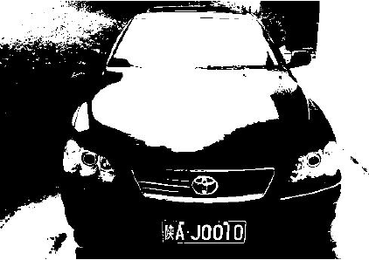

图 4-8 二值化处理效果图

Figure 4-8 Renderings of binarization processing

## 4.2车牌定位和提取（License Plate Location and Extraction）

完成车牌图像的预处理后，进一步要实现车牌定位和提取。

1.边缘检测

物体的边缘通常是一幅图像中局部亮度变化最为明显的部分，通常可以通过对其进行微分变换来实现图像边缘的确定。图像边缘检测大幅度地减少了数据量，并且剔除了可以认为不相关的信息，保留了图像重要的结构属性。

边缘检测一般分为三步，分别是滤波、增强、检测。基本原理都是用高斯滤波器进行去噪，之后在用卷积内核寻找像素梯度。几种常用有三种算法如下。

1. Roberts算子

罗伯茨算子、Roberts算子是一种最简单的算子，是一种利用局部差分算子寻找边缘的算子，他采用对角线方向相邻两象素之差近似梯度幅值检测边缘。检测垂直边缘的效果好于斜向边缘，定位精度高，对噪声敏感,无法抑制噪声的影响。1963年，Roberts提出了这种寻找边缘的算子。

Roberts边缘算子是一个2x2的模板，采用的是对角方向相邻的两个像素之差。从图像处理的实际效果来看，边缘定位较准，对噪声敏感。适用于边缘明显且噪声较少的图像分割。Roberts边缘检测算子是一种利用局部差分算子寻找边缘的算子,Robert算子图像处理后结果边缘不是很平滑。经分析，由于Robert算子通常会在图像边缘附近的区域内产生较宽的响应，故采用上述算子检测的边缘图像常需做细化处理，边缘定位的精度不是很高。

2.Canny算子

Canny边缘检测算法较为复杂可以分为以下5个步骤：

(1)使用高斯滤波器，以平滑图像,滤除噪声。

(2)计算图像中每个像素点的梯度强度和方向。

(3)应非极大值(Non-Maximum Suppression)抑制，以消除边缘检测带来的杂散响应。

(4)应用双阈值(Double- Threshold)检测来确定真实的和潜在的边缘。

(5)通过抑制孤立的弱边缘最终完成边缘检测。

Canny方法不容易受噪声干扰，能够检测到真正的弱边缘。优点在于使用两种不同的阈值分别检测强边缘和弱边缘，并且当弱边缘和强边缘相连时，才将弱边缘包含在输出图像中。

3.Sobel算子

以离散型的差分算子，用来运算图像亮度函数的梯度的近似值， Sobel算子是典型的基于一阶导数的边缘检测算子，由于该算子中引入了类似局部平均的运算，因此对噪声具有平滑作用，能很好的消除噪声的影响。

|  |  |
| --- | --- |
|  | (4-8) |
|  | (4-9) |

Sobel算子包含两组3x3的矩阵，分别为横向及纵向模板，将之与图像作平面卷积，即可分别得出横向及纵向的亮度差分近似值。实际使用中，常用如下两个模板来检测图像边缘。

图像的每一个像素的横向及纵向梯度近似值可用以下的公式结合，计算梯度的大小。

|  |  |
| --- | --- |
|  | (4-10) |

然后可用以下公式计算梯度方向。

|  |  |
| --- | --- |
|  | (4-11) |

使用Soble算子既可以满足需要的效果，因此选择此算子。

2.车牌位置定位

车牌细定位的目的是为下一步字符的分割做，就是要进一步去掉车牌冗余的部分。在一幅经过适当二值化处理含有车牌的图像中，车牌区域具有以下三个基本特征：

列在一个不大的区域内密集包含有多个字符

车牌字符与车牌底色形成强烈对比

车牌区域大小相对固定,区域长度和宽度成固定比例。

## 4.3字符分割与识别（Character Segmentation and Recognition）

车牌字符分割是车牌识别的前提，通过相关技术将车牌中的各个字符分开。由于车牌图片容易受到光照不均、车牌污点、复杂背景的干扰，使得车牌字符的分割变得困难；其次，对分割好的字符自动输出结果，通常采用模式识别和机器学习的方法实现对车牌字符的识别。

1.车牌字符的基本结构

车牌号由三个部分组成。第一部分是汉字，是该车户口所在省的简称。第二部分是英文字母，代表该车所在地的地市一级代码。第三部分是五位序号码。

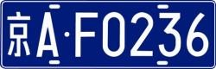 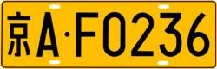

图 4-9 小型汽车牌照 图4-10 重型汽车牌照

Figure 4-9 Small car license Figure 4-10 Heavy Vehicle license

2.倾斜校正

车牌一般是一个规则性的物体，因此对拍摄的图像也是一个正常的矩形，但是，在实际情况下，我们拍摄的车牌图大部分都发生了倾斜变形的情况，如果不对这种情况的车牌图像进行倾斜校正，就会对车牌中的字符的准确切分产生严重影响，会让系统无法对车牌的内的字符进行有效识别，所以必须在进行字符分割之前就对车牌进行倾斜校正。

目前常见的车牌图像矫正方法主要是Hough变换法和Radon变换法。基于Hough变换法的车牌图像矫正的步骤包括：

对车牌图像进行检测，将检测结果中得到的最长的直线确定为车牌的边框位置；

根据上下边框两条直线的倾斜角度确定车牌的倾斜角度；

按照确定的倾斜角度对车牌进行水平倾斜矫正。

其主要缺点是完成车牌提取后，图像中要包含边框直线，如果没有边框直线这种方法将无法使用。因此该方法的使用范围受到了一定的限制。

Radon变换是Johann Radon在1917年提出的,其数学表达式如公式(4-12):

|  |  |
| --- | --- |
|  | (4-12) |

3.字符分割

车牌图像倾斜矫正后，对车牌字符进行分割时，光照、背景、噪声等因素都可能对分割的结果造成影响。常见的车牌字符分割方法包括基于投影的方法、连通域分析方法和基于模板匹配的方法。

基于垂直投影的方法，基本原理是沿X轴对车牌图像进行水平投影，通过投影中的峰值位置确定字符出现的垂直区域。由于车牌的汉字和背景具有明显分别的颜色，因此将车牌二值化后，字符部分像素值将变为1，而背景部分像素值将变为0。对二值图进行水平投影，从而就能确定字符部分的上边界和下边界。再对二值图进行垂直投影，就能够确定每个字符的左右边界。基于垂直投影的车牌字符分割方法的主要优点在于它的处理速度块，如果车牌照片的质量较好，则定位会很准确。但是，当车牌照片遇到污染时，直方图的形成会受到影响，并导致分割出现误差，而且类似“川”这种存在多个间隔的汉字也会导致分割错误。

连通域分析方法，该方法首先对车牌图像做二值化处理，然后通过分析联通域的长短比和大小来找出单个字符所在的联通域，从而完成字符分割的过程。这种方法具有很明显的缺点，首先它只适用于单一联通域的字母，而不适用于中文字符，例如“川”这个汉字，在分析联通域的时候将会被分割为三部分。其次，很难找到一种二值化方法能够完美地适应所有不同光照条件的车牌。

基于模板匹配的方法，由于车牌中字符排列的规则和相邻字符之间的间隔是固定的，因此，在获得车牌上下边界的位置之后，可以利用实现构造的字符模板和提取出来的车牌图像进行比对，实现车牌字符的分割。该方法是图像处理中最常用，最基本的匹配方法，主要优点在于效率高，而且能很好地处理字符粘连的情况。

4.字符归一化

车牌字符分割处理后，变成了7个独立的字符，但是由于在图像获取阶段所得的图像尺寸大小不统一，分割后字符也可能大小不同，更为重要的是要在后续识别过程中与训练样本进行匹配，为了降低车牌识别过程中的冗余，同时提高对字符识别的准确率，需要在字符识别之前对字符的尺寸进行归一化处理。

5.字符识别

对于字符识别阶段，主要分为提取特征和训练分类器两个步骤。对于提取特征阶段，直接使用原始字符图像作为特征，通过比较字符与模板字符的像素点差距，将字符归类为差距最小的那一类。另外一些方法中用到的特征有：图像的垂直投影特征与水平投影特征、在每一个3\*3像素块中黑色像素的个数、通过Gabor滤波器提取的特征等。这些提取出来的特征结合ANN、SVM、HMM等分类器来完成字符的分类任务。

使用卷积神经网络来做字符识别是近年来公认的解决方案。它将前面所述的提取特征与训练分类器两个步骤合二为一，在提高了识别效果的同时，降低了人工选取特征所需要的工作量。卷积神经网络能够自己在输入的原始图像中提取有助于分类的特征来进行训练，由于卷积神经网络对特征的提取能力很强，因此该方法能取得很好的识别效果，由于卷积神经网络可根据网络结构的变化产生很多不同的变型，而不同类型的卷积神经网络也有着不同的识别效果。该方法的缺点是计算量较大，对硬件有较高的要求。

## 4.4本章小结（Summary of Chapter 4）

本章给出了车牌识别的相关技术及各种方法的分析比较。重点分析了车牌字符识别之前需要进行的图像灰度化处理、图像滤波处理和二值化处理等预处理技术，探讨了车牌定位和提取需要采用的边缘检测技术和车牌位置定位技术，以及，字符分割与识别所需的倾斜校正技术，字符分割、归一化和识别。

# 5流量可视化技术

**5 Flow Visualization**

## 5.1流量可视化分析（Flow Visualization Analysis）

数据可视化无处不在，并且随着城市、交通、气象等数据容量和复杂性的与日俱增，数据可视化的需求越来越大，成为人类对信息的一种新的阅读和理解方式。在GIS领域，通过大数据可视化手段进行数据分析，可以实现从秘密麻麻、错综复杂的数据挖掘信息，再通过可视化的方式展示出来，使读者对数据的空间分布模式、趋势、相关性和统计信息一目了然，而这些可能会在其他呈现方式下难以被发现。

数据可视化可以做到实时，还可以根据地图比例尺的变化实时更新分析结果。因此实现数据可视化是必由之路。

1、概念明确

数据可视化就是将大型数据集中的数据通过图形图像方式表示，并利用数据分析和开发工具发现其中未知信息。通过对原始数据进行标准化、结构化的处理，把它们整理成数据表。将这些数值转换成视觉结构，通过视觉的方式把它表现出来。将视觉结构进行组合，把它转换成图形传递给用户，用户通过人机交互的方式进行反向转换，去更好地了解数据背后有什么问题和规律。

2、可行性分析

数据可视化技术成熟，完全能够满足本项目的需求。部分开源可以免费使用对学生团队友好。

## 5.2数据来源（Data Sources）

“盖亚开放数据技术计划”由滴滴出行在2017年10月正式发起，旨在通过开放滴滴出行平台的部分脱敏数据（例如原始轨迹数据、订单OD数据等），供高校和科研机构的专家学者、数据分析爱好者们进行学术研究之用，但相关开放的数据不得用于商业目的。“计划”在当时开放的一期数据，包含了2016年11月成都二环局部区域（约65平方公里）的滴滴快车、专车平台的脱敏轨迹数据。本次实验使用的原始数据就是2016年11月成都市二环局部轨迹数据”，数据大小为100GB。

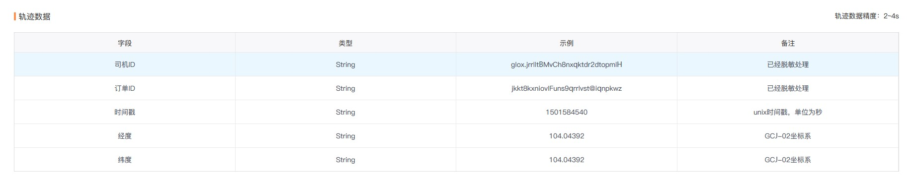

图 5-1 成都市二环局部轨迹数据

Figure 5-1 Local track data of the second ring road in Chengdu

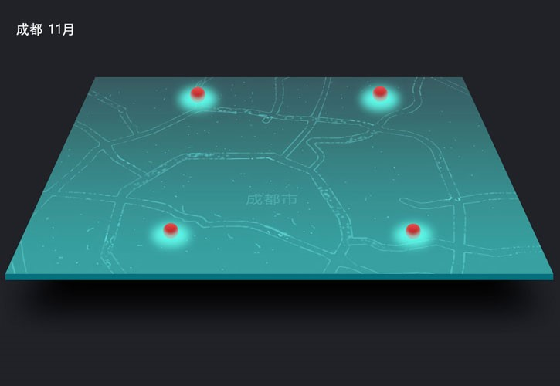

图 5-2 成都市二环局部热力图

Figure 5-2 Partial thermal map of the second ring road of Chengdu

## 5.3数据处理（Data Processing）

1、Hadoop-Spark简介

Hadoop

主要是由HDFS和MapReduce组成。HDFS是Google File System（GFS）的开源实现。MapReduce是Google MapReduce的开源实现。 具体而言，Apache Hadoop软件库是一个允许使用简单编程模型跨计算机集群处理大型数据集合的框架，其设计的初衷是将单个服务器扩展成上千个机器组成的一个集群为大数据提供计算服务，其中每个机器都提供本地计算和存储服务。

Hadoop的核心:

HDFS和MapReduce是Hadoop的两大核心。通过HDFS来实现对分布式储存的底层支持到高速并行读写与大容量的储存扩展

通过MapReduce实现对分布式任务进行处理程序支持，保证高速分区处理数据。

MapReduce的计算模型分为Map和Reduce两个过程。在日常经验里，我们统计数据需要分类，分类越细、参与统计的人数越多，计算的时间就越短，这就是Map的形象比喻，在大数据计算中，成百上千台机器同时读取目标文件的各个部分，然后对每个部分的统计量进行计算，Map就是负责这一工作的；而Reduce就是对分类计数之后的合计，是大数据计算的第二阶段。可见，数据的计算过程就是在HDFS基础上进行分类汇总。

HDFS把节点分成两类：NameNode和DataNode。NameNode是唯一的，程序与之通信，然后从DataNode上存取文件。这些操作是透明的，与普通的文件系统API没有区别。MapReduce则是JobTracker节点为主，分配工作以及负责和用户程序通信。

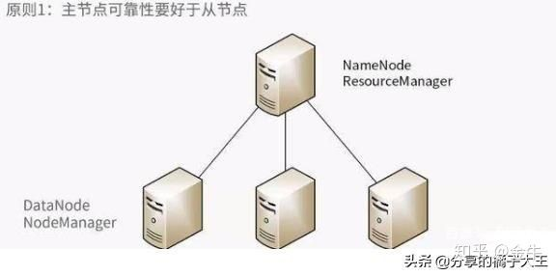

图 5-3HDFS节点结构

Figure 5-3 HDFS node structure

Hadoop一个作业称为一个Job，Job里面分为Map Task和Reduce Task阶段，每个Task都在自己的进程中运行，当Task结束时，进程也会随之结束。

Hadoop实质上更多是一个分布式系统基础架构: 它将巨大的数据集分派到一个由普通计算机组成的集群中的多个节点进行存储，同时还会索引和跟踪这些数据，大幅度提升大数据处理和分析效率。Hadoop 可以独立完成数据的存储和处理工作，因为其除了提供HDFS分布式数据存储功能，还提供MapReduce数据处理功能。

Hadoop是磁盘级计算，计算时需要在磁盘中读取数据。其采用的是MapReduce的逻辑，把数据进行切片计算用这种方式来处理大量的离线数据.Hadoop将每次处理后的数据写入磁盘中，对应对系统错误具有天生优势。Hadoop适合处理静态数据，对于迭代式流式数据的处理能力差。Hadoop中中间结果存放在HDFS中，每次MR都需要刷写-调用。

Spark，是一种通用的大数据计算框架，正如传统大数据技术Hadoop的MapReduce、Hive引擎，以及Storm流式实时计算引擎等。Spark包含了大数据领域常见的各种计算框架：比如Spark Core用于离线计算，Spark SQL用于交互式查询，Spark Streaming用于实时流式计算，Spark MLlib用于机器学习，Spark GraphX用于图计算。Spark主要用于大数据的计算，而Hadoop以后主要用于大数据的存储（比如HDFS、Hive、HBase等），以及资源调度（Yarn）。

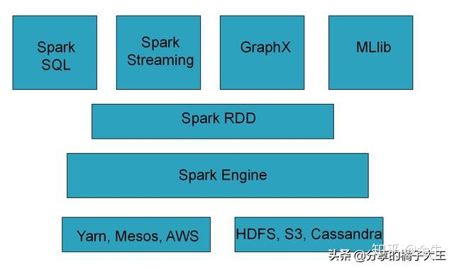

图 5-4 Spark整体结构

Figure 5-4 Spark Overall structure

Spark用户提交的任务称为application，一个application对应一个SparkContext，app中存在多个job，每触发一次action操作就会产生一个job。这些job可以并行或串行执行，每个job中有多个stage，stage是shuffle过程中DAGScheduler通过RDD之间的依赖关系划分job而来的，每个stage里面有多个task，组成taskset，由TaskScheduler分发到各个executor中执行；executor的生命周期是和app一样的，即使没有job运行也是存在的，所以task可以快速启动读取内存进行计算。

Spark 是一个专门用来对那些分布式存储的大数据进行处理的工具，没有提供文件管理系统，自身不会进行数据的存储。它必须和其他的分布式文件系统进行集成才能运作。可以选择Hadoop的HDFS,也可以选择其他平台。

Spark，它会在内存中以接近“实时”的时间完成所有的数据分析。Spark的批处理速度比MapReduce快近10倍，内存中的数据分析速度则快近100倍。Spark的数据对象存储在弹性分布式数据集(RDD:)中。“这些数据对象既可放在内存，也可以放在磁盘，所以RDD也提供完整的灾难恢复功能。Spark通过在内存中缓存处理的数据，提高了处理流式数据和迭代式数据的性能。Spark中间结果存放优先存放在内存中，内存不够再存放在磁盘中，不放入HDFS，避免了大量的IO和刷写读取操作。

处理后的数据格式，如表5-1:

表 5-1 数据格式

Table 5-1 Data Format

|  |  |  |  |
| --- | --- | --- | --- |
| 字段 | 类型 | 示例 | 备注 |
| id | INT | 1 | 编号 |
| time | STRING | ‘2016-11-01 00:00’ | 时间段 |
| flow | INT | 143 | 流量值 |
| region | INT | 2 | 区域编号 |

## 5.4流量可视化（Flow Visualization）

1.Echarts组件简介

ECharts，一个使用 JavaScript 实现的开源可视化库，可以流畅的运行在 PC 和移动设备上，兼容当前绝大部分浏览器（IE8/9/10/11，Chrome，Firefox，Safari等），底层依赖轻量级的矢量图形库 [ZRender](https://github.com/ecomfe/zrender" \t "_blank)，提供直观，交互丰富，可高度个性化定制的数据可视化图表。  
ECharts 提供了常规的折线图、柱状图、散点图、饼图、K线图，用于统计的盒形图，用于地理数据可视化的地图、热力图、线图，用于关系数据可视化的关系图、旭日图，多维数据可视化的平行坐标，还有用于 BI 的漏斗图，仪表盘，并且支持图与图之间的混搭。

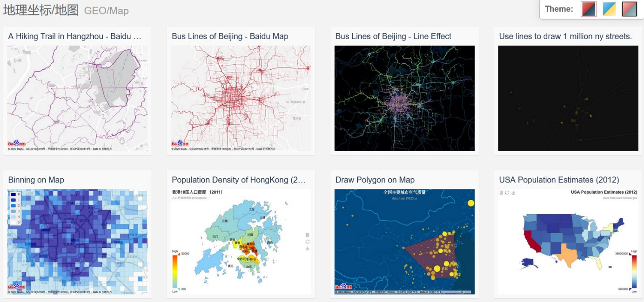

图 5-5 Echats组件地理坐标图

Figure 5-5 Geographical coordinates of echats components

2.Ajax简介

Ajax的全称是：Asynchronous JavaScript And XML，指的是异步 JavaScript 及 XML（其实主要用的就是javascript技术），它不是一种新的编程语言，而是一种用于创建更好更快以及交互性更强的 Web 应用程序的技术。 Ajax的特点是异步 ，通过在后台与服务器进行少量数据交换，Ajax 可以使网页实现异步更新。这意味着可以在不重新加载整个网页的情况下，对网页的某部分进行更新，比如可以使用Ajax更新局部网页、使用Ajax在不刷新页面的情况下查询数据、验证用户注册的用户名是否唯一等。

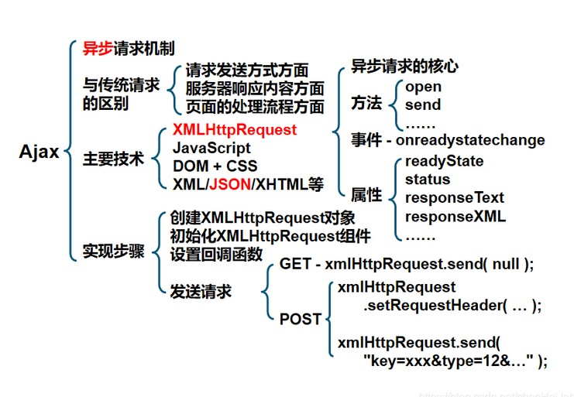

图 5-6 Ajax技术框架

Figure 5-6 Ajax Technical framework

使用Ajax的最大优点，就是能在不更新整个页面的前提下维护数据。这使得Web应用程序更为迅捷地回应用户动作，并避免了在网络上发送那些没有改变的信息。此外Ajax不需要任何浏览器插件，但需要用户允许Javascript在浏览器上执行。

3.流量可视化实现

Echart获取：在 ECharts 的GitHub获取。或者通过CDN 引入。

前端调用Echarts组件最终实现可视化，使用Jquery实现Ajax异步刷新图表。

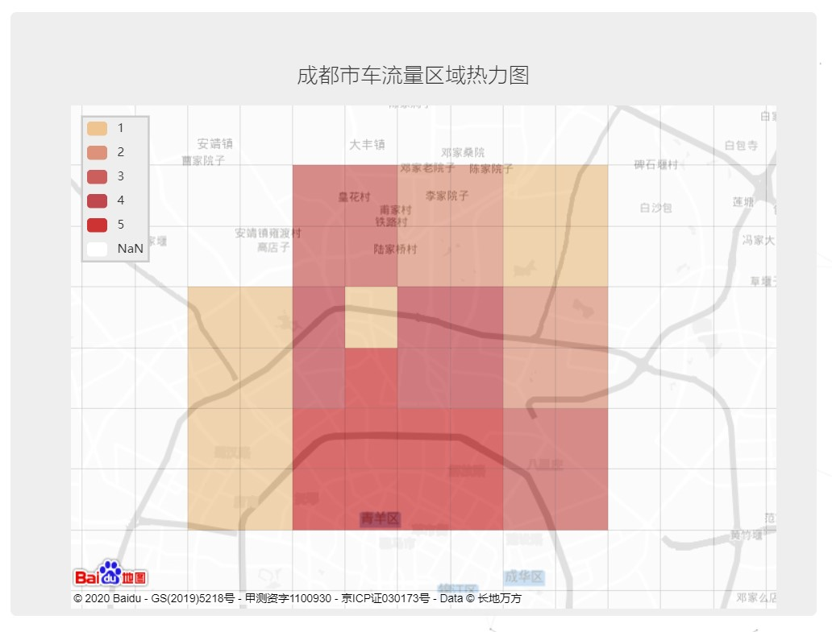

图 5-7 成都市车流量区域热力图

Figure 5-7 Heat map of Chengdu traffic flow area

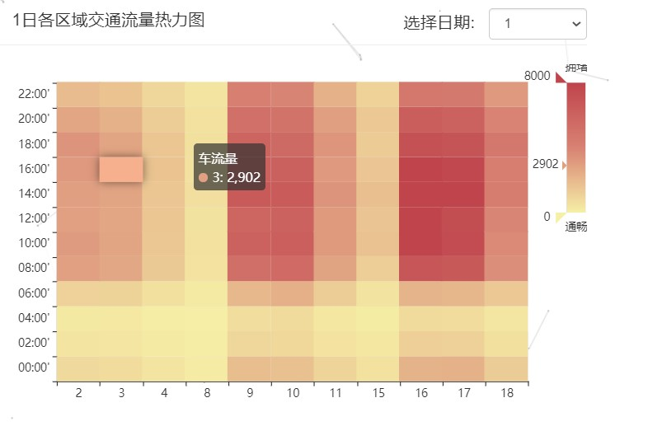

图 5-8 成都市1日各区域交通热力图

Figure 5-8 Traffic heat map of Chengdu on the 1st day

## 5.5本章小结（Summary of Chapter 5）

通过Hadoop-Spark处理数据，通过Echats组件实现处理后的数据可视化，为后期流量预测提供数据支持。

# 6流量预测技术

**6 Flow Prediction**

## 6.1传统循环神经网络RNN（Traditional Circulating Neural Network RNN）

RNN（Recurrent Neural Network）是一类用于处理序列数据的神经网络。序列数据是指在不同时间点上收集到的数据，这类数据反映了某一事物、现象等随时间的变化状态或程度。

神经网络包含输入层、隐层、输出层，通过激活函数控制输出，层与层之间通过权值连接。激活函数是事先确定好的，那么神经网络模型通过训练的结果就蕴含在权值中。

基础的神经网络只在层与层之间建立了权连接，RNN最大的不同之处就是在层之间的神经元之间也建立的权连接。

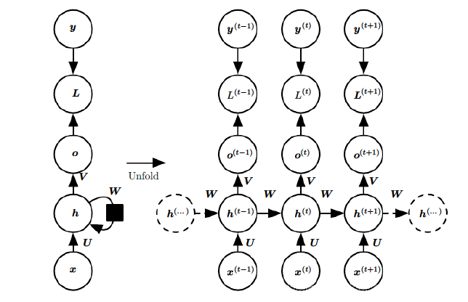

图 6-1 RNN的权连连接

Figure 6-1 Weights connection of RNN

一个标准的RNN结构图，图中每个箭头代表做一次变换，也就是说箭头连接带有权值。左侧是折叠起来的样子，右侧是展开的样子，左侧中h旁边的箭头代表此结构中的“循环“体现在隐层。

在展开结构中我们可以观察到，在标准的RNN结构中，隐层的神经元之间也是带有权值的。也就是说，随着序列的不断推进，前面的隐层将会影响后面的隐层。图中O代表输出，y代表样本给出的确定值，L代表损失函数，我们可以看到，“损失“也是随着序列的推荐而不断积累的。

除上述特点之外，标准RNN的还有以下特点：

1、权值共享，图中的W全是相同的，U和V也一样。

2、每一个输入值都只与它本身的那条路线建立权连接，不会和别的神经元连接。

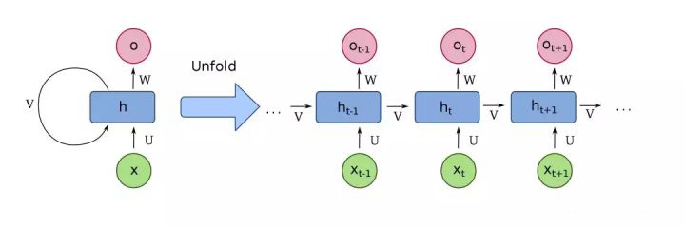

图 6-2 RNN的结构

Figure 6-2 Structure of the RNN

普通卷积神经网络的优化使用的是反向传播， RNN使用的通常还是反向传播，不过是带时序的版本，即BPFT（backpropagation through time），它与BP的原理是完全一样的，只不过计算过程与时间有关。

与普通的反向传播算法一样，它重复地使用链式法则，区别在于损失函数不仅依赖于当前时刻的输出层，也依赖于下一时刻。所以参数W在更新梯度时，必须考虑当前时刻的梯度和下一时刻的梯度。

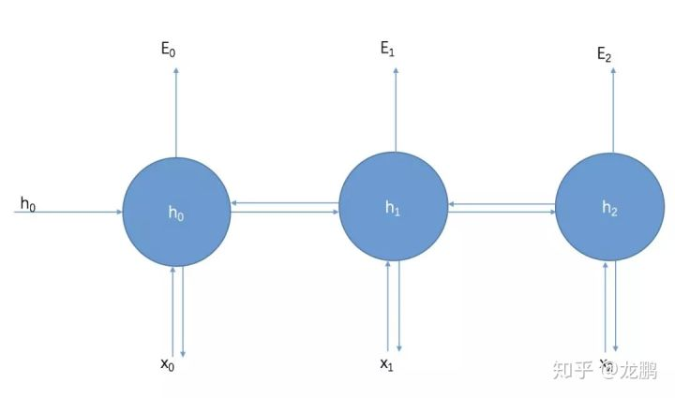

图 6-3带时序的反向传播BPFT

Figure 6-3 Backpropagation through time

t时刻的导数会传播到t-1，t-2，... ，1时刻，这样就有了连乘的系数。连乘一直带来了两个问题：梯度爆炸和消失。而且，在前向过程中，开始时刻的输入对后面时刻的影响越来越小，这就是长距离依赖问题。这样一来，就失去了“记忆”的能力。

RNN使用两种激活函数，分别是sigmoid与tanh。

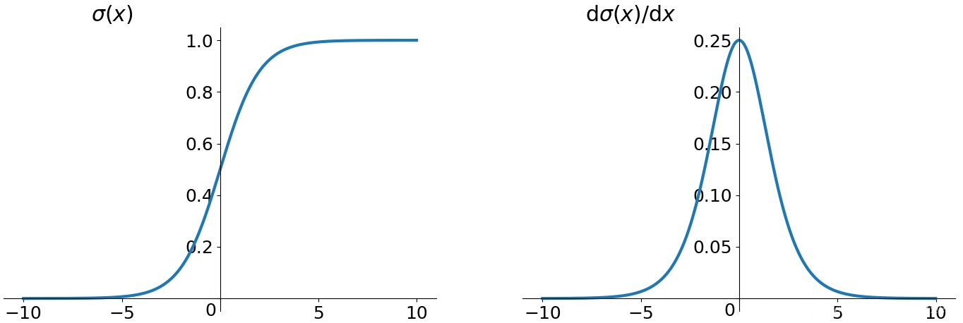

图 6-4 RNN激活函数

Figure 6-4 RNN activation function

二者何其的相似，都把输出压缩在了一个范围之内。他们的导数图像也非常相近，我们可以从中观察到，sigmoid函数的导数范围是(0,0.25]，tanh函数的导数范围是(0,1]，他们的导数最大都不大于1。

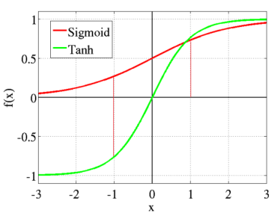

图 6-5 RNN激活函数的导数

Figure 6-5 Derivative of RNN activation function

这就会导致一个问题，在累乘的过程中，如果取sigmoid函数作为激活函数的话，那么必然是一堆小数在做乘法，结果就是越乘越小。随着时间序列的不断深入，小数的累乘就会导致梯度越来越小直到接近于0，这就是“梯度消失“现象。其实RNN的时间序列与深层神经网络很像，在较为深层的神经网络中使用sigmoid函数做激活函数也会导致反向传播时梯度消失，梯度消失就意味消失那一层的参数再也不更新，那么那一层隐层就变成了单纯的映射层，毫无意义了，所以在深层神经网络中，有时候多加神经元数量可能会比多加深度好。

sigmoid函数还有一个缺点，sigmoid函数输出不是零中心对称。sigmoid的输出均大于0，这就使得输出不是0均值，称为偏移现象，这将导致后一层的神经元将上一层输出的非0均值的信号作为输入。关于原点对称的输入和中心对称的输出，网络会收敛地更好。

RNN的特点本来就是能“追根溯源“利用历史数据，现在可利用的历史数据竟然是有限的，这就令其效率大大下降，解决“梯度消失“是非常必要的。解决“梯度消失“的方法主要有：

1、选取更好的激活函数

2、改变传播结构

关于第一点，一般选用ReLU函数作为激活函数。ReLU函数的左侧导数为0，右侧导数恒为1，这就避免了“梯度消失“的发生。但恒为1的导数容易导致“梯度爆炸“，但设定合适的阈值可以解决这个问题。

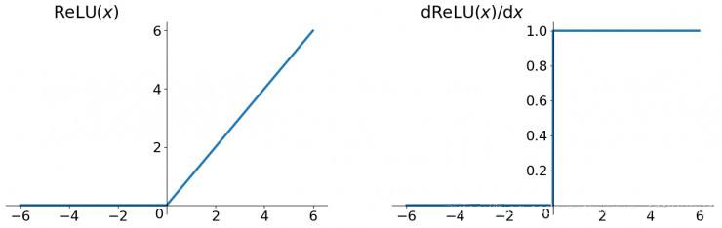

图 6-6 ReLU激活函数及其导数

Figure 6-6 ReLU activation function and its derivative

关于第二点，LSTM结构可以解决这个问题。

## 6.2长期依赖问题LTD（Long-Term Dependencies）

RNN 的关键点之一就是他们可以用来连接先前的信息到当前的任务上，例如使用过去的视频段来推测对当前段的理解。如果 RNN 可以做到这个，他们就变得非常有用。有时候，我们仅仅需要知道先前的信息来执行当前的任务。例如，我们有一个语言模型用来基于先前的词来预测下一个词。如果我们试着预测 “the clouds are in the sky” 最后的词，我们并不需要任何其他的上下文 —— 因此下一个词很显然就应该是 sky。在这样的场景中，相关的信息和预测的词位置之间的间隔是非常小的，RNN 可以学会使用先前的信息。

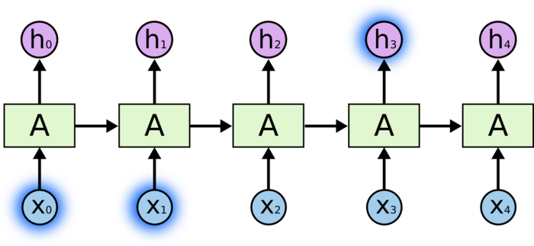

图 6-7 长期依赖问题LTD

Figure 6-7 Long-Term Dependencies

但是同样会有一些更加复杂的场景。假设我们试着去预测“I grew up in France… I speak fluent French”最后的词。当前的信息建议下一个词可能是一种语言的名字，但是如果我们需要弄清楚是什么语言，我们是需要先前提到的离当前位置很远的 France 的上下文的。这说明相关信息和当前预测位置之间的间隔就肯定变得相当的大。不幸的是，在这个间隔不断增大时，RNN 会丧失学习到连接如此远的信息的能力。

在理论上，RNN 绝对可以处理这样的 长期依赖 问题。人们可以仔细挑选参数来解决这类问题中的最初级形式，但在实践中，RNN 肯定不能够成功学习到这些知识。Bengio, et al. (1994)等人对该问题进行了深入的研究，他们发现一些使训练 RNN 变得非常困难的相当根本的原因。

然而，幸运的是，LSTM 并没有这个问题

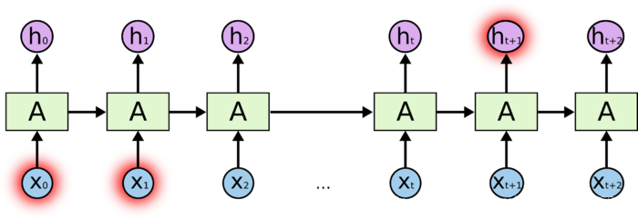

图 6-8 长相关信息和位置间隔

Figure 6-8 Long correlation information and location interval

## 6.3 LSTM长短期记忆网络（Long Short-term Memory）

LSTM（long short-term memory）。长短期记忆网络是RNN的一种变体，RNN由于梯度消失的原因只能有短期记忆，LSTM网络通过精妙的门控制将短期记忆与长期记忆结合起来，并且一定程度上解决了梯度消失的问题。

LSTM 由Hochreiter & Schmidhuber (1997)提出，并在近期被Alex Graves进行了改良和推广。在很多问题，LSTM 都取得相当巨大的成功，并得到了广泛的使用。LSTM 通过刻意的设计来避免长期依赖问题。记住长期的信息在实践中是 LSTM 的默认行为，而非需要付出很大代价才能获得的能力！

所有 RNN 都具有一种重复神经网络模块的链式的形式。在标准的 RNN 中，这个重复的模块只有一个非常简单的结构，例如一个 tanh 层。

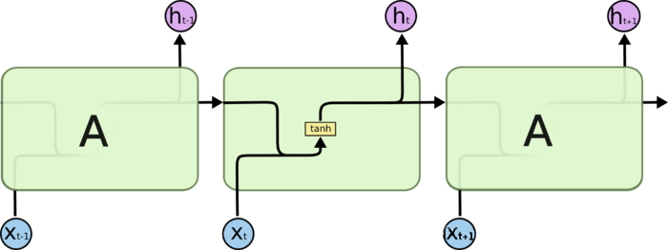

图 6-9 RNN模块

Figure 6-9 RNN module

LSTM 同样是这样的结构，但是重复的模块拥有一个不同的结构。不同于 单一神经网络层，整体上除了h在随时间流动，细胞状态c也在随时间流动，细胞状态c就代表着长期记忆。

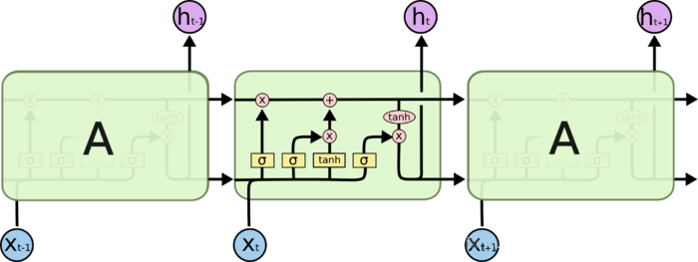

图 6-10 LSTM模块

Figure 6-10 LSTM module

LSTM引入了若干门，相比RNN多了一个状态cell state。这个cell state承载着之前所有状态的信息，每到新的时刻，就有相应的操作来决定舍弃什么旧的信息以及添加什么新的信息。这个状态与隐藏层状态h不同，在更新过程中，它的更新是缓慢的，而隐藏层状态h的更新是迅速的。

遗忘门决定了要从上一个状态中舍弃什么信息，它输入上一状态的输出ht-1、当前状态输入信息xt到一个Sigmoid函数中，产生一个介于0到1之间的数值，与上一个时刻的状态ct-1相乘之后来确定舍弃（保留）多少信息。0 表示“完全舍弃”，1 表示“完全保留”，这个阶段完成了对上一个节点cell state进行选择性忘记。

选择记忆阶段，也就是对输入有选择性地进行“记忆”，重要的记录下来，不重要的少记一些，它决定了要往当前状态中保存什么新的信息。它输入上一状态的输出ht-1、当前输入信息xt到一个Sigmoid函数中，产生一个介于0到1之间的数值it来确定需要保留多少的新信息。

“候选新信息”则通过输入上一状态的输出、当前状态输入信息和一个tanh激活函数生成。有了遗忘门和输入门之后，就得到了完整的下一时刻的状态Ct，它将用于产生下一状态的隐藏层ht，也就是当前单元的输出。

输出门决定了要从cell state中输出什么信息。与之前类似，会先有一个Sigmoid函数产生一个介于0到1之间的数值Ot来确定我们需要输出多少cell state中的信息。cell state的信息在与Ot相乘时首先会经过一个tanh层进行“激活”，得到的就是这个LSTM block的输出信息ht。

以上就是LSTM的基本原理，它通过门控状态来对信息进行选择性的记忆，满足了需要长时间记忆信息和遗忘信息的需求。

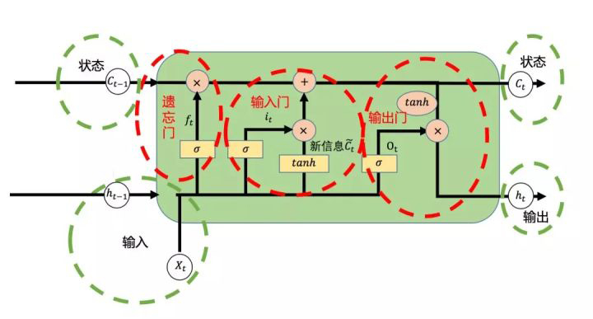

图 6-11 LSTM工作过程

Figure 6-11 LSTM working process

## 6.4本项目中搭建的LSTM神经网络回归模型（LSTM Built in this Project）

在现有 LSTM 模型基础上，我们采用堆叠架构，增加 LSTM 的深度。堆叠式 LSTM 架构可以定义为由多个 LSTM 层组成的 LSTM 模型。上面的 LSTM 层提供序列输出而不是单个值输出到下面的 LSTM 层。具体地说，每个输入时间步长一个输出，而不是所有输入时间步长的一个输出时间步长。堆叠 LSTM 隐藏层使模型更深入，鉴于 LSTM 对序列数据进行操作，这意味着层的添加增加了输入观察随时间的抽象级别。并且足够大的单个隐藏层多层感知器可用于近似大多数功能，增加网络的深度可以优化模型性能。多层 LSTM 神经网络回归模型，包括一个输入层，两个 LSTM 网络层，一个全连接层，激活函数采用 sigmod。

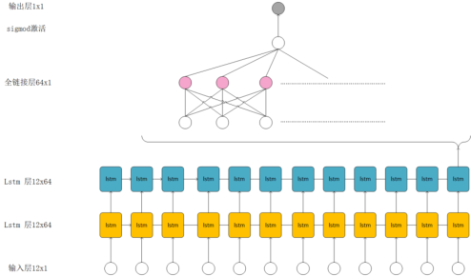

图 6-12 本项目中搭建的LSTM神经网络回归模型

Figure 6-12 LSTM built in this project

## 6.5本章小结（Summary of Chapter 6）

对交通流量预测，依赖于当前时间t之前的交通流量数据，循环神经网络RNN正是被设计出来处理这一类序列数据的神经网络。但是传统RNN网络由于激活函数和自身结构的缺陷，会出现梯度弥散/梯度爆炸问题，在交通流量预测中，难以使用距离当前时间较久远的流量数据，进而印象了预测结果的准确性。为了解决这一问题，我们使用了LSTM并修改了激活函数。通过堆叠增加LSTM的深度，我们搭建了属于自己的LSTM神经网络回归模型，并将其应用在了本项目的流量预测模块上。

# 7敏捷开发技术

**7 Agile Development**

## 7.1敏捷开发介绍（Introduction of Agile Development）

敏捷开发（Agile）是一种以人为核心、迭代、循序渐进的开发方法。

在敏捷开发中，软件项目的构建被切分成多个子项目，各个子项目的成果都经过测试，具备集成和可运行的特征。

简单地来说，敏捷开发并不追求前期完美的设计、完美编码，而是力求在很短的周期内开发出产品的核心功能，尽早发布出可用的版本。然后在后续的生产周期内，按照新需求不断迭代升级，完善产品。

一位名叫 Martin Fowler 的美国人提出了敏捷开发思想。他不但是敏捷开发的创始人之一，还在面向对象开发、设计模式、UML 建模领域做出了重要贡献。目前担任 ThoughtWorks 公司的首席科学家。

## 7.2敏捷开发模式的分类（Kinds of Agile Development）

敏捷开发的实现主要包括 SCRUM、XP（极限编程）、Crystal Methods、FDD（特性驱动开发）等等。其中 SCRUM 与 XP 最为流行。

关于Scrum和XP前面说了敏捷它是一种指导思想或开发方式，但是它没有明确告诉我们到底采用什么样的流程进行开发，而Scrum和XP就是敏捷开发的具体方式了，Scrum和XP的区别是，Scrum偏重于过程，XP则偏重于实践，但是实际中，两者是结合一起应用的。这一实践可以是测试先行，也可以是结对编程等，关键要看具体的应用场景。

SCRUM 是一种开发流程框架，也可以说是一种套路。SCRUM 框架中包含三个角色，三个工件，四个会议，听起来很复杂，其目的是为了有效地完成每一次迭代周期的工作。在这里我们重点讨论的是 SCRUM。

在项目的开发过程中，本团队采用敏捷开发（Agile）方法中的scrum方式。

传统的瀑布开发，严格分级，需求分析，设计编码，测试，维护，一个阶段全部结束之后才会进行下一阶段。对于一开始需求不是很明确的项目（大部分项目都会需求变化）是一种不靠谱的开发方式。

敏捷开发以用户为核心，不断迭代，循序渐进的开发方式，力求将项目分割成多个经过测试，可集成，可运行的的小部分。争取再很短的时间里开发出核心功能在后期不断更新完善。

## 7.3以人为核心的敏捷开发模式（Types of Human-centered）

在瀑布的整个开发过程中，要写大量的文档，把需求文档写出来后，开发人员都是根据文档进行开发的，一切以文档为依据；而敏捷开发它只写有必要的文档，或尽量少写文档，敏捷开发注重的是人与人之间，面对面的交流，所以它强调以人为核心。

迭代是指把一个复杂且开发周期很长的开发任务，分解为很多小周期可完成的任务，这样的一个周期就是一次迭代的过程；同时每一次迭代都可以生产或开发出一个可以交付的软件产品。

## 7.4 Scrum模式（Scrum）

Scrum的英文意思是橄榄球运动的一个专业术语，表示“争球”的动作；把一个开发流程的名字取名为Scrum，大家像打橄榄球一样迅速、富有战斗激情、人人你争我抢地完成它。

Scrum开发流程中的三大角色：

产品负责人（Product Owner）

主要负责确定产品的功能和达到要求的标准，指定软件的发布日期和交付的内容，同时有权力接受或拒绝开发团队的工作成果。

流程管理员（Scrum Master）

主要负责整个Scrum流程在项目中的顺利实施和进行，以及清除挡在客户和开发工作之间的沟通障碍，使得客户可以直接驱动开发。

开发团队（Scrum Team）

主要负责软件产品在Scrum规定流程下进行开发工作，人数控制在5~10人左右，每个成员可能负责不同的技术方面，但要求每成员必须要有很强的自我管理能力，同时具有一定的表达能力；成员可以采用任何工作方式，只要能达到Sprint的目标。

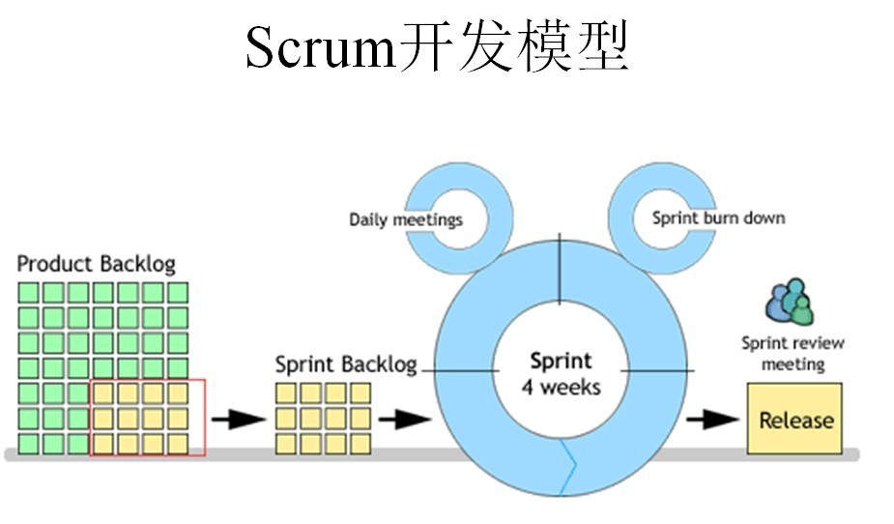

图 7-1 Scrum开发模型

Figure 7-1 Scrum development model

进行Scrum开发：

1.首先需要确定一个Product Backlog（按优先顺序排列的一个产品需求列表），这个是由Product Owner负责的；

2.Scrum Team根据Product Backlog列表，做工作量的预估和安排；

3.有了Product Backlog列表，我们需要通过 Sprint Planning Meeting（Sprint计划会议）来从中挑选出一个Story作为本次迭代完成的目标，这个目标的时间周期是1~4个星期，然后把这个Story进行细化，形成一个Sprint Backlog；

4.Sprint Backlog是由Scrum Team去完成的，每个成员根据Sprint Backlog再细化成更小的任务（细到每个任务的工作量在2天内能完成）；

5.在Scrum Team完成计划会议上选出的Sprint Backlog过程中，需要进行Daily Scrum Meeting（每日站立会议），每次会议控制在15分钟左右，每个人都必须发言，并且要向所有成员当面汇报你昨天完成了什么，并且向所有成员承诺你今天要完成什么，同时遇到不能解决的问题也可以提出，每个人回答完成后，要走到黑板前更新自己的Sprint burn down（Sprint燃尽图）；

6.做到每日集成，也就是每天都要有一个可以成功编译、并且可以演示的版本；很多人可能还没有用过自动化的每日集成，其实TFS就有这个功能，它可以支持每次有成员进行签入操作的时候，在服务器上自动获取最新版本，然后在服务器中编译，如果通过则马上再执行单元测试代码，如果也全部通过，则将该版本发布，这时一次正式的签入操作才保存到TFS中，中间有任何失败，都会用邮件通知项目管理人员；

7.当一个Story完成，也就是Sprint Backlog被完成，也就表示一次Sprint完成，这时，我们要进行Sprint Review Meeting（演示会议），也称为评审会议，产品负责人和客户都要参加（最好本公司老板也参加），每一个Scrum Team的成员都要向他们演示自己完成的软件产品（这个会议非常重要，一定不能取消）；

8.最后就是Sprint Retrospective Meeting（回顾会议），也称为总结会议，以轮流发言方式进行，每个人都要发言，总结并讨论改进的地方，放入下一轮Sprint的产品需求中；

我团队使用“禅道”项目管理软件进行项目管理。由SE整理user story，对其进行估算和排序，提出需求，发布迭代计划会议。

团队每人自由选择任务，由PM与SE进行调度委派，展开结伴编程。

团队定期召开standing meeting，由PM询问工作进度。

在sprint结束后，宣告一次迭代结束，团队开展演示会议，进行组内成果展示和讨论，由SE整理形成新的story，开始下一次迭代。

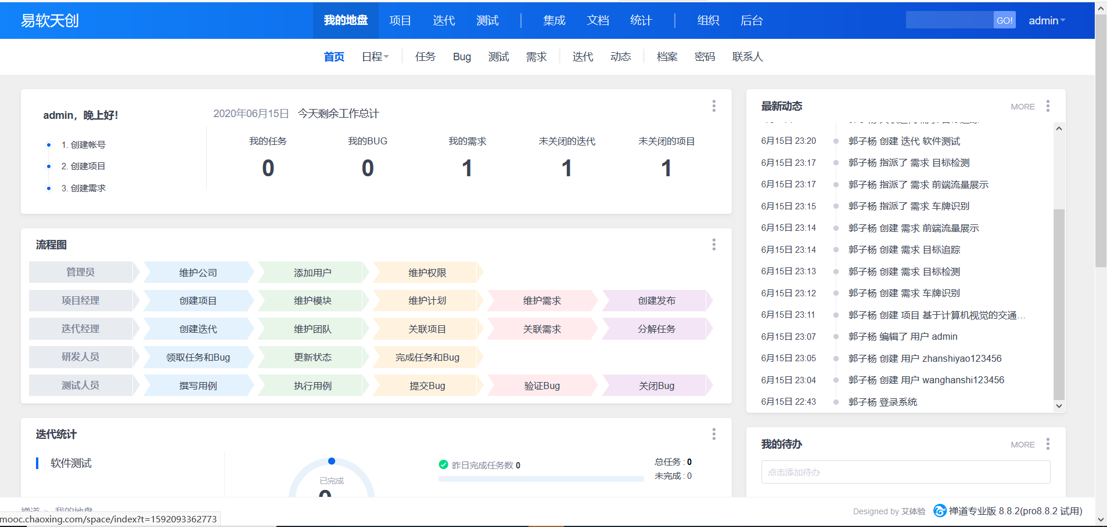

图 7-2 禅道项目主页模块

Figure 7-2 Zen Meditation project home page

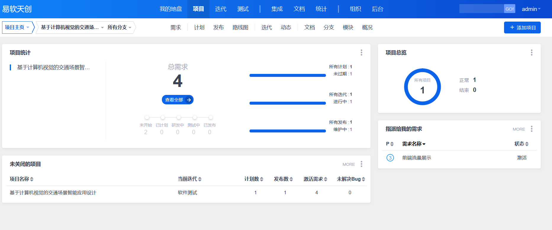

图 7-3 禅道项目统计模块

Figure 7-3 Statistics on Zen Habits items

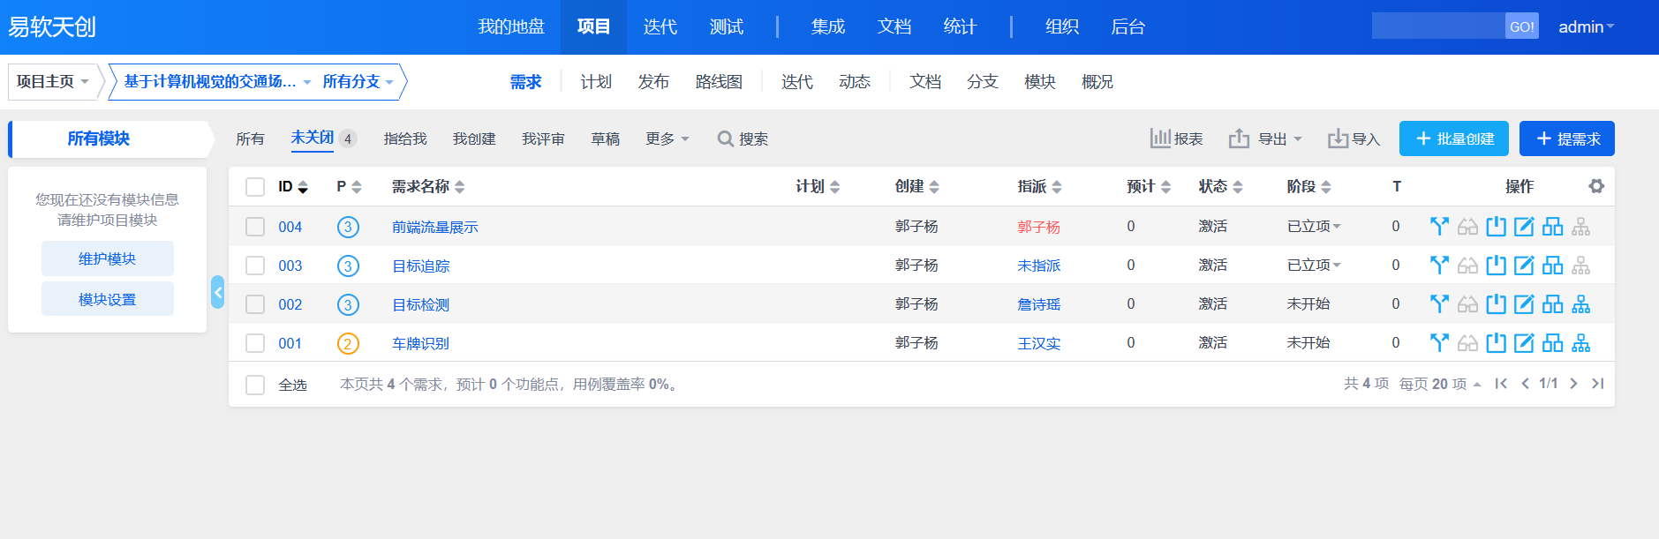

图 7-4 禅道需求分析模块

Figure 7-4 Zen Demand analysis module

# 8版本管理技术

**8 Version Management**

## 8.1 GIT与SVN的比较（Comparison between GIT and SVN）

Git复杂概念多，SVN简单易上手

Git 的命令多，日常工作需要掌握add,commit,status,fetch,push,rebase等，若要熟练掌握，还必须掌握rebase和merge的区别，fetch和pull的区别等，除此之外，还有cherry-pick，submodule，stash等功能，仅是这些名词听着都很绕。

在易用性这方面，SVN对于新手来说会更有好一些。但是从另外一方面看，Git 命令多意味着功能多，若我们能掌握大部分 Git 的功能，体会到其中的奥妙，会发现再也回不去 SVN 的时代了。

Git分支廉价，SVN分支昂贵

在版本管理里，分支是很常使用的功能。在发布版本前，需要发布分支，进行大需求开发，需要 feature 分支，大团队还会有开发分支，稳定分支等。在大团队开发过程中，常常存在创建分支，切换分支的要求。

Git 分支是指针指向某次提交，而 SVN 分支是拷贝的目录。这个特性使 Git 的分支切换非常迅速，并且创建成本非常低。

而且 Git 有本地分支，SVN 无本地分支。在实际开发过程中，经常会遇到有些代码没写完，但是需紧急处理其他问题，若我们使用 Git，便可以创建本地分支存储没写完的代码，待问题处理完后，再回到本地分支继续完成代码[24]。

## 8.2 SVN介绍（Introduction of SVN）

SVN是subversion的缩写，是一个开放源代码的版本控制系统，通过采用分支管理系统的高效管理，简而言之就是用于多个人共同开发同一个项目，实现共享资源，实现最终集中式的管理。

具体描述：集中式代码管理，核心是服务器。所有开发者在开始新一天的工作之前必须从服务器获取代码，然后开发，解决冲突，最后提交。所有的版本信息都放在服务器上。如果脱离了服务器，开发者基本上可以说是无法工作的。

简述：SVN是集中式版本管理，大家都提交文件到同一个地方，服务器的存储压力大。因此它对于文件的版本控制，只记录修改部分，不产生多余的数据。

最大的缺点：这是一个集中式的版本管理，所有的数据都经过中央服务器进行交换同步。如果不能连接到服务器上，基本上不可以工作，如果服务器不能连接上，就不能提交，还原，对比等等。

SVN功能：

1、把自己编写代码提交至服务器。每提交一次会产生一个版本，如果在实际过程中写错了可查看历史版本。

2、回退历史版本功能。

3、协同修改。实际开发中不止一个人在开发，如果多人开发不可能进行通过文件整理来合并代码，如同第1点的每个人都可以提交交代码，SVN服务器会自动合并代码。

4、多版本项目文件管理。如代码可以分开前端和后端两个分支。

5、可以追溯编提交时间和提交人的代码，比如多人修改了同一个地方的代码，可以查看是谁修改了什么代码

6、权限控制，可以把部分代码给不同的开发者，以免一个人把整个项目的代码都获取完，保证代码的安全性。

7、代码仓库，每来一个新的职员提交链接就可以下载代码。

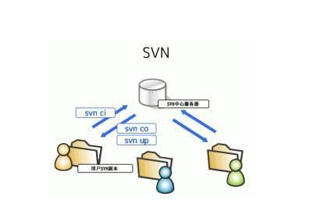

图 8-1 SVN版本管理

Figure 8-1 SVN version management

## 8.3 SVN两种开发模式（Two Development Modes of SVN）

1.集中开发

一般的，开发都是基于trunk进行开发，当一个版本/release开发告一段落（开发、测试、文档、制作安装程序、打包等）结束后，代码处于冻结状态（人为规定，可以通过hook来进行管理）。此时应该基于当前冻结的代码库，打tag。当下一个版本/阶段的开发任务开始，继续在trunk进行开发。

此时，如果发现了上一个已发行版本（Released Version）有一些bug，或者一些很急迫的功能要求，而正在开发的版本（Developing Version）无法满足时间要求，这时候就需要在上一个版本上进行修改了。应该基于发行版对应的tag，做相应的分支（branch）进行开发。

例如，刚刚发布1.0，正在开发2.0，此时要在1.0的基础上进行bug修正。按照时间的顺序：

1. 1.0开发完毕，代码冻结

2.基于已经冻结的trunk， 为release1.o打tag

此时的目录结构为.

svn://proj/

+trunk/ (freeze)

+branches/

+tags/

+tag\_ \_release\_ \_1.0 (copy from trunk)

3.2.0开始开发，trunk此时为2.0的开发版

4. 发现1.0有bug， 需要修改，基于1.0的tag做branch

此时的目录结构为

svn://proj/

+trunk/ ( dev2.0 )

+ branches/

+dev\_ 1.0\_ bugfix (copy from tag/release\_ \_1.0)

+tags/

+release\_ 1.0 (copy from trunk)

5.在1.0 bugfix branch进行1.0 bugfix开发，在trunk进行2.0开发

6. 在1.0 bugfix完成之后，基于dev\_ \_1.0\_ bugfix的branch做release等

7.根据需要选择性的把dev\_ 1.0\_ bugfix这 个分支merge回trunk (什么时候进行这步操作,要根据具体情况)

分散式

这种开发模式当中，trunk是不承担具体开发任务的，主要承担版本发布，一个版本/阶段的开发任务在开始的时候，根据已经release的版本做新的开发分支，并且基于这个分支进行开发。还是举上面的例子，这里面的时序关系是。

1.1.0开发，做dev1.o的branch

此时的目录结构

svn://proj/

+trunk/ (不担负开发任务)

+branches/

+dev\_ 1.0 (copy from trunk)

+tags/

2.1.0开发完成，merge dev1.0到trunk

此时的目录结构

SVN:/

//proj/

+trunk/ (merge from branch dev\_ 1.0)

+branches/

+dev\_ 1.0 (开发任务结束，freeze)

+tags/

3.根据trunk做1.0的tag

此时的目录结构

svn://proj/

+trunk/ (merge from branch dev\_ 1.0)

+branches/

+dev\_ 1.0 (开发任务结束，freeze)

+tags/

+tag\_ release\_ \_1.0 (copy from trunk)

这其实是一种分散式的开发，当各个部分相对独立一些（功能性的），可以开多个dev的分支进行开发，这样各人/组都不会相互影响。

这两种方法各有利弊，第一种方法是可以得到一个比较纯的dev\_2.0的开发分支，而第二种方法则更加的保险，因为要测试。

多人协作时，第六步是最经常出问题的地方，严重的甚至会导致代码被覆盖回滚情况，其原因在于分支管理者创建分支后不再或长时间从主干拉回数据，导致最终合并回主干时分支的文件甚至结构都与主干有较大差别，产生较多冲突。需要人手解决，浪费了很多时间。

针对这个问题，是否有一种方案可以在分支提交时即检测该分支最后一次合并的版本是否与主干版本相符。

当前解决思路主要有3种：

不间断强调使用SVN时要经常从主干同步代码到分支。该方案缺点很明显，完全依赖人工，不可信。

在trunk里单独维护一个带最新版本号的readme.md，每次更新trunk时更新该版本到更新的版本号。此后合并分支回主干时判断下分支时的readme.md是否和主干里的readme.md保持一致，若小于主干，则强制同步主干代码到分支。该方案缺点是需要每次更新主干代码时都要强制手工维护版本号，容易出现低级错误——更新trunk时忘记更新readme.md里的版本号等情况。

SVN本身记录版本更新信息，可以通过在服务器端监控主干，判断提交前(pre-commit)检测是否有分支最后一次合并版本号小于主干版本号，如果小于则不允许提交，强制要求先从主干合并。此方案是一种相对完美的方案。

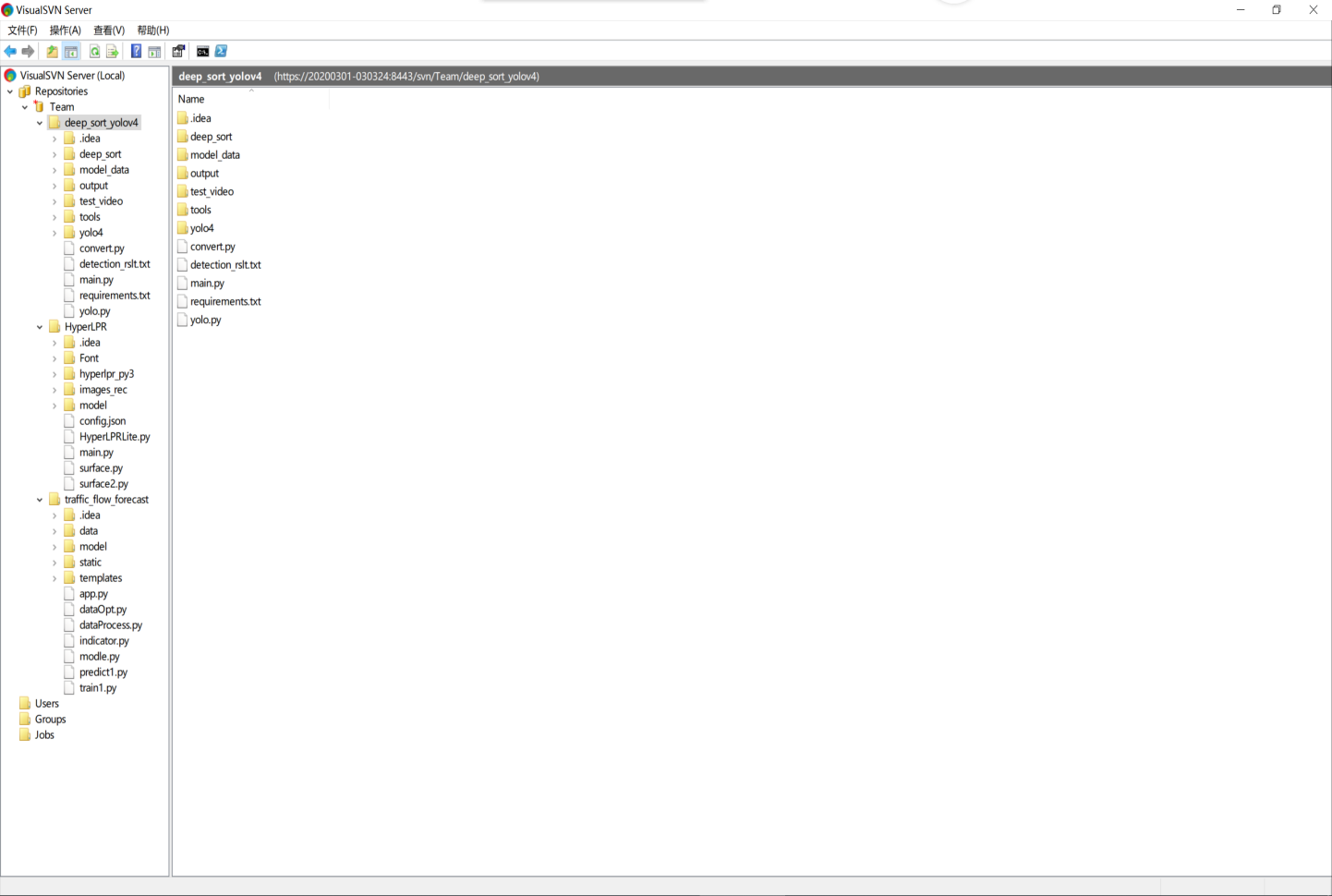

图 8-2 本项目SVN管理

Figure 8-2 SVN management of this project

# 9智能交通系统的实现

**9 Realization of Intelligent Transportation System**

## 9.1系统需求分析（System Requirement Analysis）

系统需求分析：

交通场景智能运用系统是为用户提供目标检测以及追踪、车牌识别、流量可视化以及流量预测的功能。

主要功能需求：

功能1：目标检测

对交通场景的目标检测，实现对行人、机动车的目标检测，实现交通流量计数。

功能2：目标跟踪

对交通场景中的目标跟踪，分析其运动轨迹，进而实现违章检测与测速。

功能3：车牌识别

快速的获取车牌信息并进行提取处理

功能4：流量可视化

对城市区域内交通流量信息的存储，数据可视化显示。

功能5：流量预测

根据交通流量数据进行交通流量预测

可行性分析：

系统的可行性分析主要由硬件可行性和软件可行性两部分组成。

对于硬件可行性，由于半导体行业的迅猛发展，计算机硬件的成本不断降低，而计算机硬件的性能则不断提高。当前的硬件条件，如CPU、内存、硬盘等，能够很好的满足车牌识别系统的需求。

对于软件可行性，由于深度学习技术的迅猛发展，再结合传统的机器学习技术和数字图像处理技术，系统效果正在不断地提高。此外，opencv、Tensorflow、keras等公开库提供了一系列函数，大大地简化了车牌识别系统的实现难度。

通过以上的分析，我们认为车牌识别系统具有可行性。

目标用户：

主要是基于计算机视觉的交通场景智能应用设计与实现，通过使用智能交通系统可以使人、车、路的和谐、密切配合提高交通运输效率，缓解交通阻塞，提高路网通过能力，减少交通事故，降低能源消耗，减轻环境污染。

软件设计原则：

为了设计出合理、可用、有效的系统，需要遵循以下几个软件设计中的基本原则:

合理性。本文所设计的智能交通系统，能合理的运用到实际交通场景中，保障城市交通管理工作的有序进行。

可用性。本文所设计的智能交通系统应支持其他硬件设备、软件集成的功能，能够直接应用在各种实际交通场景中。

有效性。由于一些技术相对比较成熟，需要提高识别、检测、预测等功能的准确度。

模块化。智能交通系统具有很高的时效性，一旦出现故障，应能够及时查找、定位。

## 9.2系统分析和结构设计（System Analysis and Structural Design）

模块划分：

根据系统的需求分析可将系统划分为如图9-1中的功能模块。

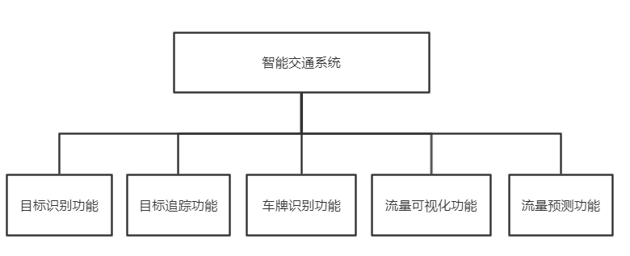

图 9-1 智能交通系统模块图

Figure 9-1 Intelligent transportation system module diagram

1.目标检测功能

模块1：图像预处理模块

功能介绍：对图像进行预处理，包括对视频的帧剪辑，对图像的resize，对图像的模糊锐化处理，先验框的设置。

模块2：特征提取主干网络

功能介绍：对预处理后的图片进行特征提取，使用CSPDarknet53结构，使用MISH激活函数，对特征进行提取

模块3：特征金字塔

功能介绍：包括最大池化层和上采样堆叠，最终输出3层YOLO HEAD。

模块4：目标匹配

功能介绍：使用YOLO HEAD与调整先验框得到检测框，进而匹配目标

2.目标追踪功能

模块1：Detection模块

功能介绍：目标追踪模块的重要部分，直接决定了目标追踪的效果，此处使用YOLO作为检测模块

模块2：级联匹配模块

功能介绍：级联匹配模块。运用近似边缘匹配算法实现。

模块3：IOU模块

功能介绍：运算交并比，得到信度，确认是否匹配。

模块4：卡尔曼滤波模块

功能介绍：特征提取，去除无关紧要的噪声

3.车牌识别功能

模块1:图像预处理模块

功能介绍:该模块的功能是将图片预处理,并把候选车牌区域保存为图片格式，并逐个传往下一模块。在该模块中，要完成图像的预处理、图像的归一化、车牌图片干扰项的剔除等步骤，使后面的模块有更好的识别效果。

模块2:车牌定位模块

功能介绍:该模块的功能是在输入图片中定位候选车牌区域,并把候选车牌区域保存为图片格式，并传往下一模块。在该模块中，要完成车牌的边缘检测以及精确定位的车牌图片。

模块3:字符分割与识别模块

功能介绍:该模块的主要功能是将车牌图片分割为独立的字符，并将字符存为图片格式，将字符图片进行分类，识别该字符图片中的具体字符,并将字符组成序列,即为最终结果。该模块的输入是车牌定位模块产生的车牌图片，在该模块中，根据不同的字符分割算法,我们需要实现倾斜校正、字符分割、字符归一化与字符识别等步骤，最终得到字符识别的结果。

4.流量预测及可视化模块

模块1:数据管理模块

将2016年11月成都市二环局部轨迹数据进行处理。将数据分区域，分时间划分，去除重复数据，之后计算相同区域各个时间段流量值。

模块2:数据可视化

调用Echarts组件的接口，从数据库中读取数据，并进行可视化显示，使用Ajax技术异步实时刷新图标

模块3：数据训练模块

模块4：流量预测模块

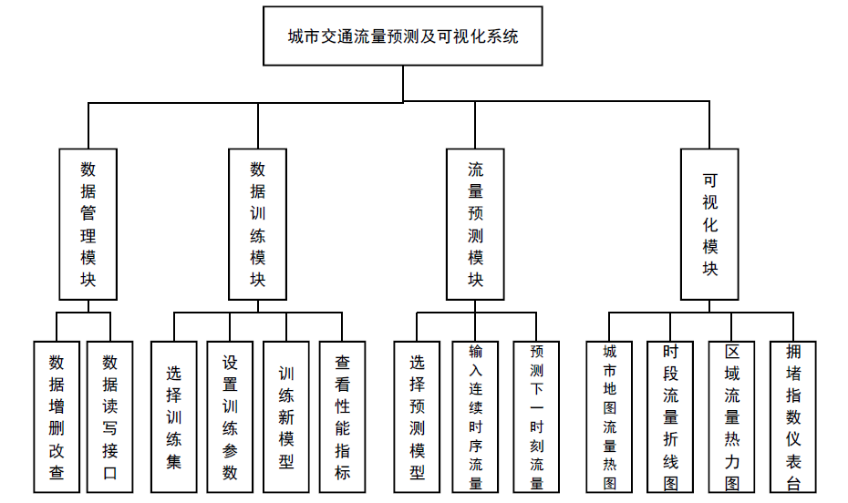

图 9-2 交通流量预测及可视化模块图

Figure 9-2 Traffic flow prediction and visualization module diagram

数据流图：

一层数据流图

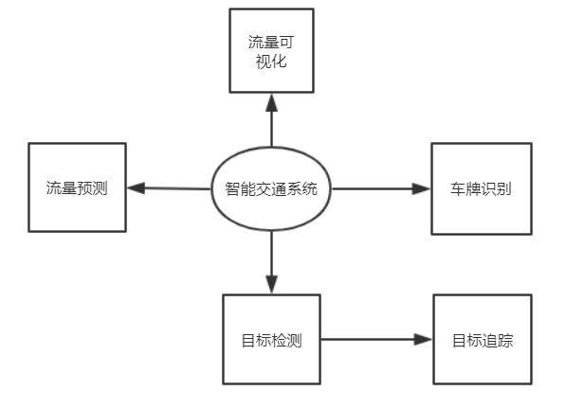

图 9-3 一层数据流图

Figure 9-3 First layer data flow diagram

二层数据流图

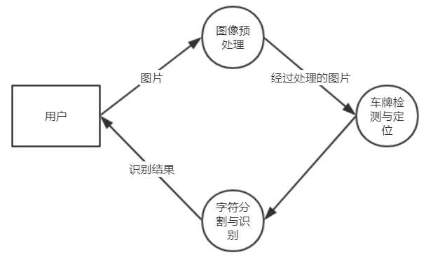

图 9-4 车牌识别二层数据流图

Figure 9-4 Second data flow diagram for LPR

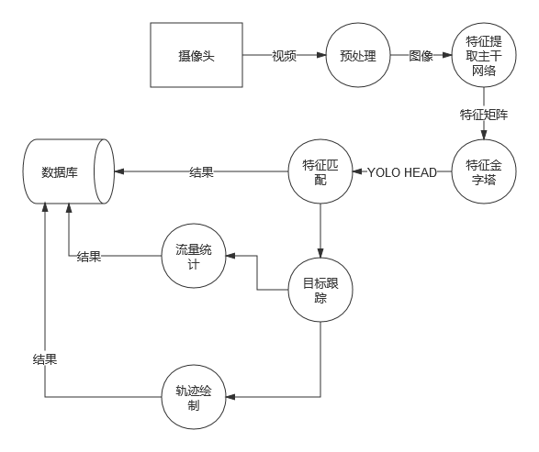

图 9-5 目标检测与目标跟踪二层数据流图

Figure 9-5 Object detection and object tracking second layer data flow diagram Flow

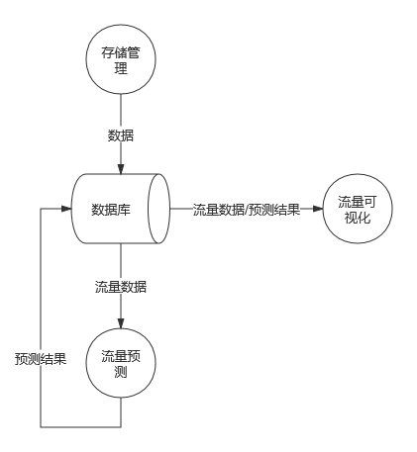

图 9-6流量可视化与流量预测模块二层数据流图

Figure 9-6 Flow visualization and flow prediction module second layer data flow diagram

## 9.3系统详细设计与实现（Detailed design and implementation of the system）

数据库具体设计：

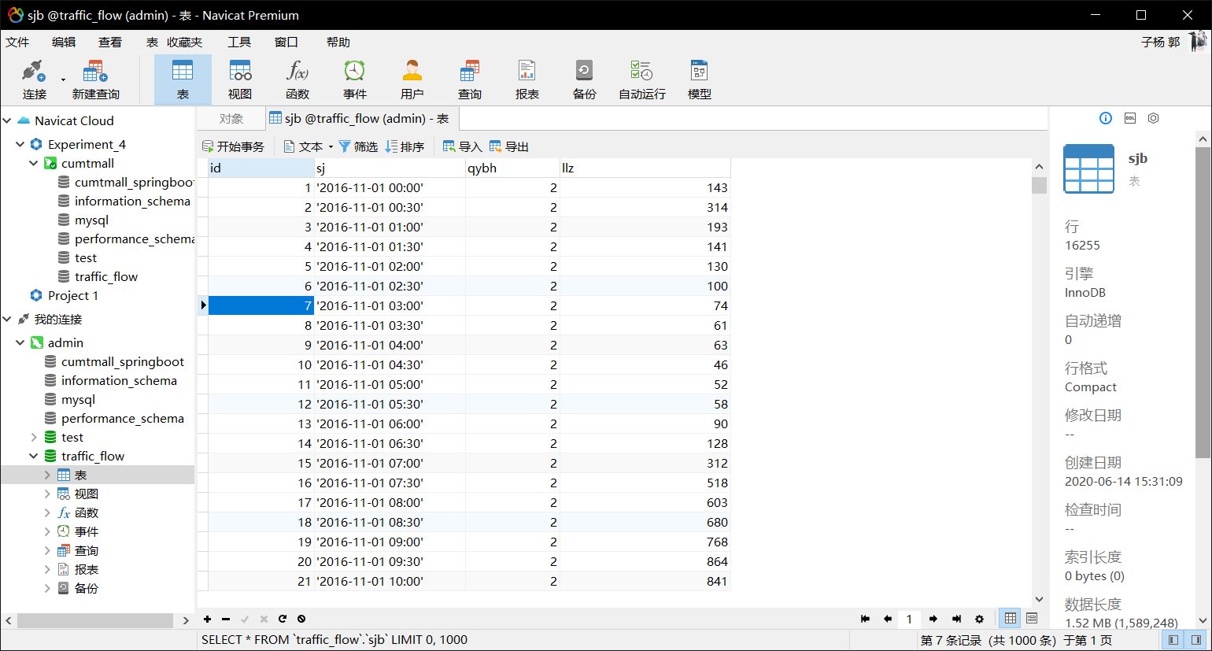

图 9-7数据库具体设计

Figure 9-7 Specific design of database

目标检测与目标追踪功能：

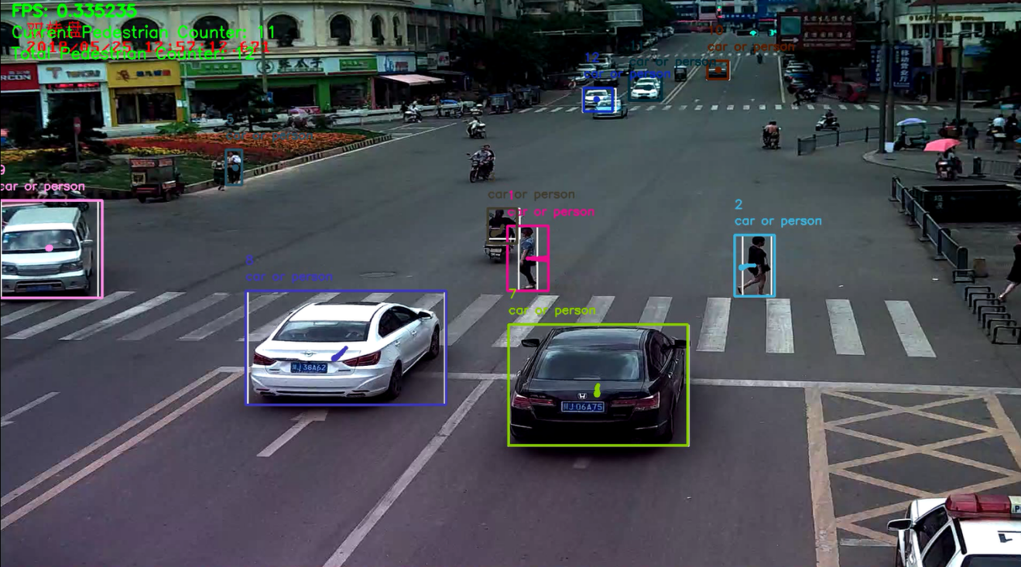

图 9-8 目标检测与追踪效果图

Figure 9-8 Object detection and tracking renderings

车牌识别功能：

1.图像预处理模块

模块流程图：

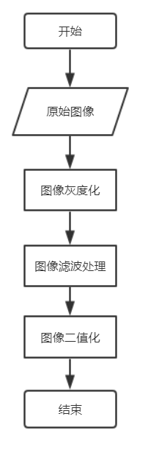

图 9-9 车牌识别模块流程图

Figure 9-9 Flow chart of LPR module

图像灰度化：

由于车牌图像一般都是彩色图像，含有大量冗余信息，通过灰度化处理只保留图片的亮度信息。在本文中，车牌识别的灰度处理采用OpenCV中的加权平均法。

图像滤波处理：

图像在形成和传播的过程中都会受到各种噪声的污染，所以还需要对图像进行滤波处理，有效降噪。

图像二值化：

图像二值化处理是进一步过滤图像中的冗余信息，使得图像只包含黑白两种

值，对于提高图像的处理速度有极大的作用。二值化的一般方法是通过设定一个阈值，通过将图像数据与阀值作比较，将图像分为两个部分。

2.车牌定位模块

由于复杂的背景、车牌倾斜及噪声环境等因素的影响，给车牌定位带来了一定的困难，至今也没有什么方法能够一次将车牌准确定位。因此，在本文的实现中，采取对车牌区域进行两步走的方式完成车牌最终的定位。

边缘检测：

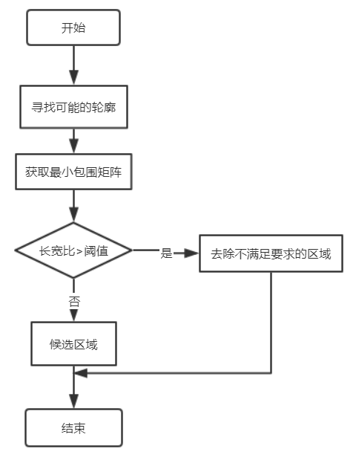

图 9-10 边缘检测模块流程图

Figure 9-10 Flow chart of edge detection module

车牌定位：

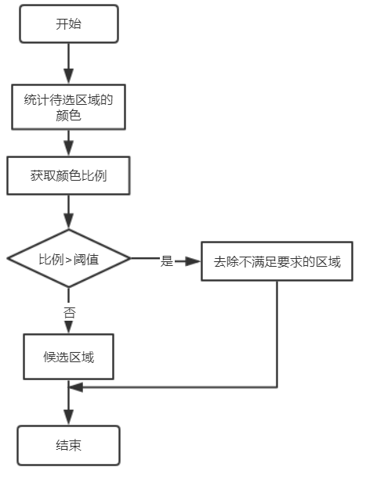

图 9-11 边缘检测模块流程图

Figure 9-11 License plate location flow chart

定位过程是对边缘检测所筛选得到的待选区域进一步判断，主要是根据颜色值进行比对，得到最终的车牌区域，其工作流程如上图所示。首先，统计待选区域的颜色，获取颜色的比例值，与已设定好的阀值进行比较，若大于阈值则是车牌区域，小于阈值排除。

本文在实现过程中，对粗选所获得待选区域的原始彩色图进行颜色统计，统计出黄、蓝、白、黑颜色点的个数(这四种颜色属于车牌颜色)，根据实验结果将阈值设定为0.6，若颜色比例大于0.6，则可判断为车牌区域，否则即可排除。

3.字符分割与识别模块

模块流程图：

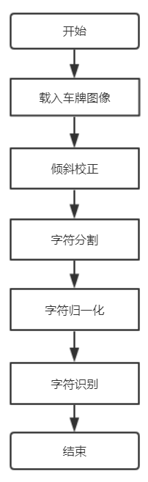

图 9-12 字符分割与识别模块流程图

Figure 9-12 Character segmentation module flow chart

车牌检测效果图：

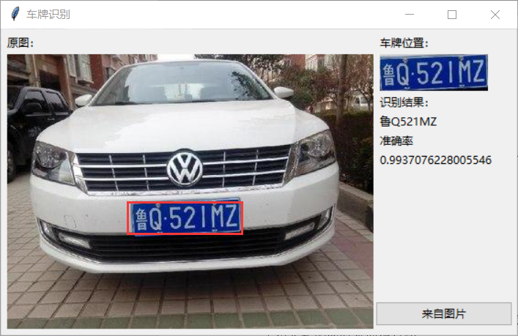

图 9-13 车牌识别效果图

Figure 9-13 Renderings of license plate recognition

流量可视化与流量预测功能：

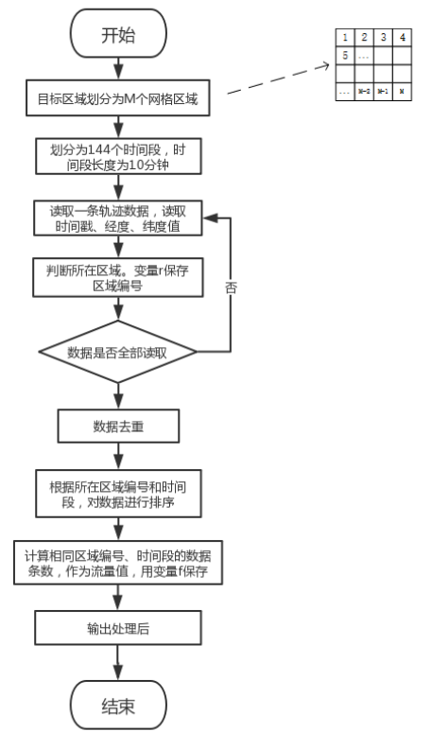

图 9-14 Hadoop-Spark数据处理

Figure 9-14 Hadoop-spark data processing

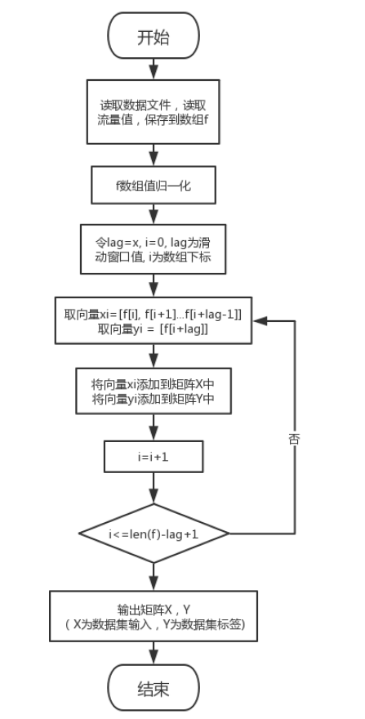

图 9-15 LSTM特征提取过程

Figure 9-15 LSTM feature extraction process

效果图：



图 9-16 流量可视化效果图

Figure 9-16 Flow visualization renderings



图 9-17 流量预测效果图

Figure 9-17 Flow forecast renderings



图 9-18 数据管理模块效果图

Figure 9-18 Effect of data management module



图 9-19 数据训练模块效果图

Figure 9-19 Effect drawing of data training module

## 9.4智能交通系统的测试（Testing of intelligent transportation systems）

本文主要对智能交通系统进行核心功能及性能测试。为保证软件测试工作的完成，通过拍摄和下载的方式获得大量车牌照片和视频进行车牌识别，测试环境包括白天和夜晚，同时为了验证本软件的实用性，测试对象还包括字符模糊及有污迹的图像视频。为了测试结果的准确性，进行了相关测试。

性能测试：

性能测试是通过自动化的测试工具模拟多种正常、峰值以及异常负载条件来对系统的各项性能指标进行测试。负载测试和压力测试都属于性能测试，两者可以结合进行。通过负载测试，确定在各种工作负载下系统的性能，目标是测试当负载逐渐增加时，系统各项性能指标的变化情况。

处理性能是智能交通系统的一个重要指标，由于系统对实时性有非常高的要求，所以较长处理时间会极大损害软件的可用性，尽可能提高软件的处理速度非常重要。

代码优化的前提是需要了解性能瓶颈在什么地方，程序运行的主要时间是消耗在哪里，对于比较复杂的代码可以借助一些工具来定位，python 内置了丰富的性能分析工具，如 profile,cProfile 与 hotshot 等。其中 Profiler 是 python 自带的一组程序，能够描述程序运行时候的性能，并提供各种统计帮助用户定位程序的性能瓶颈。Python 标准模块提供三种 profilers:cProfile,profile 以及 hotshot。

profile 的使用非常简单，只需要在使用之前进行 import 即可,也可以在命令行中使用。

traffic\_flow\_forecast

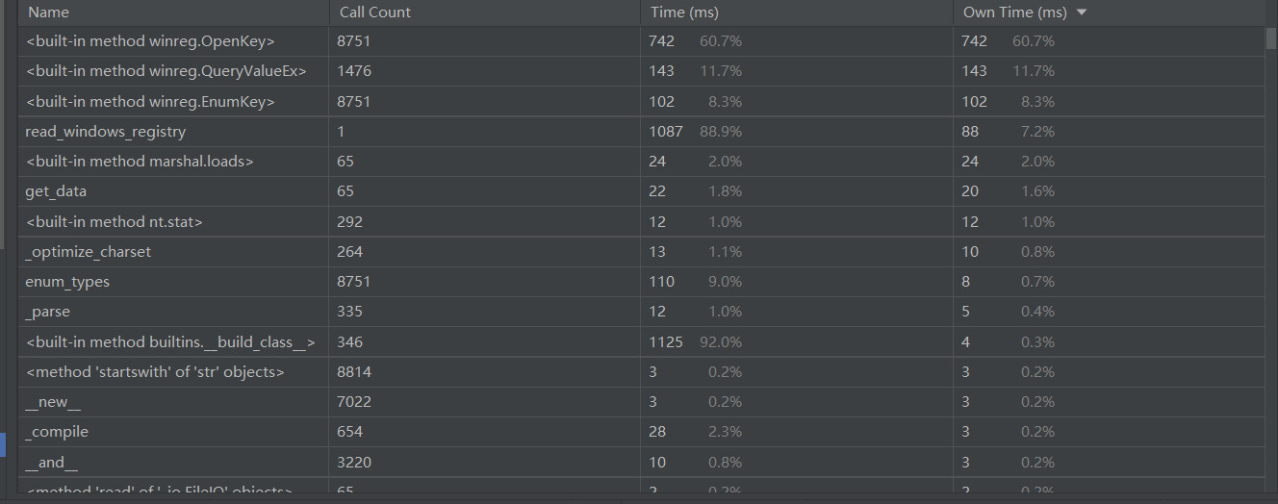

图 9-20(a) traffic\_flow\_forecast性能测试

Figure 9-20(a) Traffic\_flow\_forecast Performance test

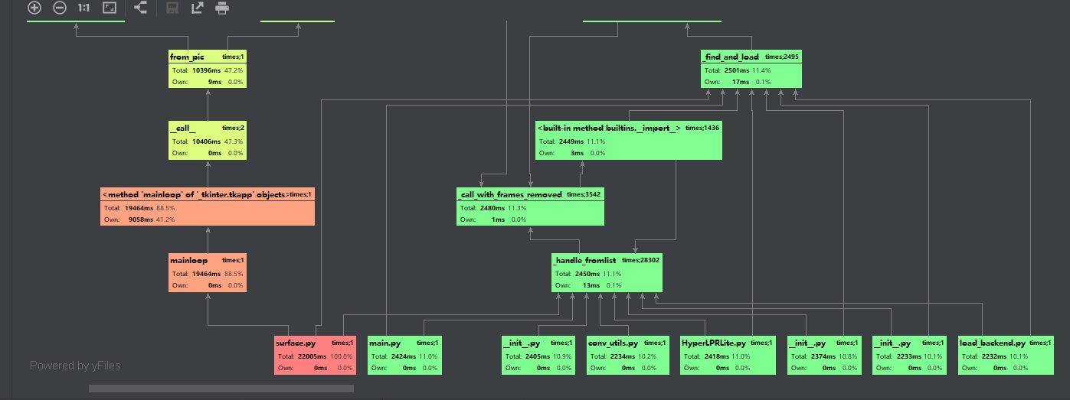

图 9-20(b) traffic\_flow\_forecast性能测试

Figure 9-20(b) Traffic\_flow\_forecast Performance test

目标检测功能测试

目标检测的准确率是这一模块的重要指标。经过选取的200张图像样本分为白天黑夜的不同清晰度图片进行测试后，得到的结果表9-1所示。

表 9-1 目标检测准确率结果

Table 9-1 Accuracy result of object detection

|  |  |  |
| --- | --- | --- |
|  | 清晰度中优 | 清晰度差 |
| 测试数量 | 150 | 50 |
| 失误数量 | 8 | 10 |
| 白天数量 | 100 | 35 |
| 夜间数量 | 50 | 15 |
| 百分比 | 94.7% | 80.0% |

由表可知较为清晰情况下识别准确率较高，在不清晰的夜间识别失误较多，反映出该功能有较好的实用性。

目标追踪功能测试

目标追踪功能主要实现行人和车辆的多目标追踪，主要进行复杂交通环境下目标追踪的准确度。选取了50段视频来进行测试。结果如表9-2所示。

表 9-2 目标追踪准确度测试结果

Table 9-2 Object tracking accuracy test results

|  |  |  |
| --- | --- | --- |
|  | 行人车辆多 | 行人车辆少 |
| 测试数量 | 25 | 25 |
| 全部准确追踪数量 | 17 | 24 |
| 百分比 | 68.0% | 96.0% |

从结果可以看出，在简单环境下，对于车辆行人的追踪准确度极高，在道路拥挤复杂的时候会出现检测追踪的失误。所以在实际复杂的应用场景下可能需要人工辅助。在简单情况下有极强的可用性。

车牌识别功能测试

1.基本识别测试

车牌识别正确的准确率是本软件的重要指标。经过选取的200张图像样本测试后，得到的结果如下表所示。图像质量为优则表示人眼观察十分细腻，无参照模糊值>6；图像质量为中则表示人眼观察基本清晰，无参照模糊值1.5<x<=6，6为可接受的，图像质量差则表示人眼观察含有噪点，无参照模糊值<1.5。

表 9-3 车牌识别基本识别测试

Table 9-3 License plate recognition basic recognition test

|  |  |  |
| --- | --- | --- |
|  | 清晰度中优 | 清晰度差 |
| 测试数量 | 140 | 60 |
| 失误数量 | 9 | 22 |
| 白天数量 | 100 | 40 |
| 夜间数量 | 40 | 20 |
| 百分比 | 93.6% | 63.3% |

实验中，识别成功率较高，统计发现识别失误的字符多为形近字符，如‘0’、‘D’、‘B’，‘6’和‘8’、‘1’和‘l’，中文字符在复杂环境下出错率较高。

对于失误的图像进行分析，这些图像存在以下特征:

(1)车身颜色与车牌底色十分相近，造成二值化处理失败;

(2)拍摄时光线、角度、距离不同，难以使用一个阀值来满足所有图像处理。

(3)部分图像中车牌区域噪声清理不彻底;

(4)部分字符出现了断裂，如“L”上下分为2部分;

(5)噪声清理不彻底与字符断裂的情况同时出现。

实际上，单独采用任一种方法，定位结果都不会理想。而在软件处理中，先通过多稳定区域及过滤来大致定位，再通过二值化、去噪与颜色处理相结合，取得了一个可以接受的定位效果。在字符识别过程中，模板特征是十分关键的问题。在实际应用中，当样本数量较多或是模板特征维数较高，简单的模板特征是不够的。另外，较多模板匹配也会引出性能问题，尤其是对复杂的中文字符。

2.极端天气识别测试

基于上述测试可以得出，大多数情况下，车牌识别软件能够很好地工作。但是， 在某些恶劣气象条件下，如下雨、下雪、有雾霾等场景下，软件的正常工作将变得十分重要。为了测试在恶劣气象条件下本软件能否正常工作，经过选取的200 张雨雪天图像样本测试后，得到的测试结果如表9-4。

表 9-4 车牌识别基本识别测试

Table 9-4 License plate recognition basic recognition test

|  |  |  |  |
| --- | --- | --- | --- |
|  | 雨天 | 雪天 | 雾霾天 |
| 测试数量 | 70 | 80 | 50 |
| 识别数量 | 63 | 67 | 42 |
| 百分比 | 90.0% | 83.8% | 84.0% |

从测试结果可以得出，在雨天的情况下，本软件基本可以正常识别，但是对于大雨或暴雨情况下的车牌图像，由于图像增强处理不足，会导致识别错误；在雪天情况下，在拍摄角度、拍摄距离、较大面积反光及大雪、暴雪的影响下，出现了识别不到车牌或识别字符失误的现象；在有雾的情况下，大雾完全无法识别出车牌，中度雾霾出现部分复杂中文识别出错的问题。上述因素均对软件处理产生了严重影响，降低了系统的识别率。基于上述情况，在极其复杂的天气情况下，本系统仍需人工辅助，但较轻的天气干扰下仍可以正常工作。考虑到极端天气情况非常罕见，上述实验结果从侧面反映出车牌识别具有较好的实用性。

流量可视化功能UI测试

可视化界面将数据库中的每一个数据作为单个图元元素表示，可从不同的维度观察数据，从而对数据进行更深入的观察和分析。

经过测试得出如下部分结果：

各个页面样式风格统一

各个页面的大小一致；同样的LOGO图片在各个页面中显示大小一致

各个页面的title正确

无错别字或乱码；同一级别的字体、大小颜色统一

题示警告或错误说明清楚易懂，用词准确

切换窗口大小，将窗口缩小后，能按比例缩小及出现滚动条。各个页面缩小的风格一致，文字无窜行

按钮大小基本相近，样式风格统一；按钮之间的间距一致

页面颜色统一，前景与背景色搭配合理协调

报表显示时数据显示宽度自适应

所有有数据展现的界面，满屏页时其窗体无横向、纵向滚动条或换页打印,界面显示正常;

如有多个系统展现同一数据源时，具有一致性;

对统计的数据按用户习惯进行分类、排序。

由上述结果可知，可视化界面较为合理，数据展示直观可取，能满足用户需求。

流量预测功能测试

主要进行不同交通环境下流量预测结果的准确度。选取了50段视频来进行测试。结果如表9-5。

表 9-5 流量预测功能测试

Table 9-5 Traffic flow prediction function test

|  |  |  |
| --- | --- | --- |
|  | 行人车辆多 | 行人和车辆少 |
| 测试数量 | 25 | 25 |
| 预测近似实际结果数量 | 20 | 23 |
| 百分比 | 80.0% | 92.0% |

表 9-6 模型性能指标

Table 9-6 Model performance index

|  |  |  |  |  |  |  |
| --- | --- | --- | --- | --- | --- | --- |
| 数据集 | EVS | R2 | MAPE | MAE | MSE | RMSE |
| 成都11月轨迹流量数据集 | 0.994393 | 0.994438 | 10.428001% | 36.742660 | 2837.746001 | 53.270499 |
| 成都某收费站点流量数据集 | 0.942893 | 0.941307 | 19.852792% | 7.285449 | 98.573553 | 9.928421 |

从结果可以看出，在不同交通环境下，流量预测的准确度都较高，在道路拥挤复杂的时候准确率稍低。上述实验结果反映出流量预测具有较好的实用性以及准确性。

流量可视化接口测试

接口测试主要包含数据库接口和网络接口两部分，数据库接口我们通过单元测试，发现并排除了对数据库进行操作时发生的功能和性能异常；网络接口我们利用postman测试工具，根据接口文档设计了大量测试用例。

表 9-7 接口测试

Table 9-7 Interface test

|  |  |  |  |  |  |
| --- | --- | --- | --- | --- | --- |
| 接口名称 | 接口描述 | 成功用例 | 失败用例 | 功能评估 | 响应速度 |
| /dataManager\_importData | 上传流量数据 | 56 | 0 | 正常 | 109 |
| /dataManager\_deleteAllData | 删除所有流量数据 | 92 | 0 | 正常 | 22ms |
| /dataManager\_search | 组合查询流量数据 | 68 | 0 | 正常 | 56ms |
| /chart\_load\_byregion | 获取区域流量数据 | 92 | 0 | 正常 | 26ms |
| /chart\_load\_byday | 获取时段流量数据 | 90 | 0 | 正常 | 23ms |
| /train\_sendFile | 用数据集训练模型 | 42 | 3 | 正常 | 26s |
| /predict\_prel | 预测连续流量值 | 89 | 2 | 正常 | 3s |

## 9.5本章小结（Summary of Chapter 9）

为了验证智能交通系统的核心功能及性能，进行了性能测试以及各个模块功能的测试。从实验结果可以看出，本软件在正常环境具有较高的追踪及识别准确度，可视化界面性能良好并且预测功能准确，在复杂环境下性能也实现得较为良好，在核心处理性能上较好，具有较好的实用性。

# 10总结

**10 Conclusion**

## 10.1本文重要成果展示（Important Achievements of this Paper）

1）设计实现基于YOLOv4的目标检测模块。

2）设计实现基于Deep Sort的目标追踪模块，实现了轨迹检测，流量计数功能。

3）设计实现基于HyperLPR的车牌识别模块。

4）设计实现基于Echarts的流量可视化模块。

5）设计实现基于LSTM的流量预测模块。

6）进行了功能测试与性能测试，完善了系统的功能性、可靠性、可用性、效率、可维护性、可移植性.

7）使用敏捷开发方式与版本管理技术，最大程度上保证了工程推进稳步有序，任务分配合理，开发流程专业规范。

## 10.2下一阶段工作（Work of next Stage）

1）完善各个模块的UI界面。

2）实现测速、违章识别等功能。

3）优化目标追踪与目标检测的效率。

4）对系统进行深入测试。

6）实现管理员通过多平台对系统的管理。

# 参考文献

1. Sushreeta Tripathy,Tripti Swarnkar. Unified Preprocessing and Enhancement Technique for Mammogram Images[J]. Procedia Computer Science,2020,167.
2. Vishal Chandra,Prattay Guha Sarkar,Vinay Singh. Mitral Valve Leaflet Tracking in Echocardiography using Custom Yolo3[J]. Procedia Computer Science,2020,171.
3. Mohit Dua,Rohit Yadav,Divya Mamgai,Sonali Brodiya. An Improved RNN-LSTM based Novel Approach for Sheet Music Generation[J]. Procedia Computer Science,2020,171.
4. Autio Joonas A,Glasser Matthew F,Ose Takayuki,Donahue Chad J,Bastiani Matteo,Ohno Masahiro,Kawabata Yoshihiko,Urushibata Yuta,Murata Katsutoshi,Nishigori Kantaro,Yamaguchi Masataka,Hori Yuki,Yoshida Atsushi,Go Yasuhiro,Coalson Timothy S,Jbabdi Saad,Sotiropoulos Stamatios N,Kennedy Henry,Smith Stephen,Van Essen David C,Hayashi Takuya. Towards HCP-Style macaque connectomes: 24-Channel 3T multi-array coil, MRI sequences and preprocessing.[J]. NeuroImage,2020,215.
5. 宋艳艳,谭励,马子豪,任雪平.改进YOLOV4算法的视频目标检测[J/OL].计算机科学与探索:1-11[2020-06-25].http://kns.cnki.net/kcms/detail/11.5602.TP.20200619.1306.004.html.
6. Zhuang Zhemin,Liu Guobao,Ding Wanli,Raj Alex Noel Joseph,Qiu Shunmin,Guo Jingfeng,Yuan Ye. Cardiac VFM visualization and analysis based on YOLO deep learning model and modified 2D continuity equation.[J]. Computerized medical imaging and graphics : the official journal of the Computerized Medical Imaging Society,2020,82.
7. 郑子秋,范荣,周擎苍.基于图像处理的车辆目标检测系统[J].科技创新与应用,2020(19):36-38+40.
8. 王华朋.基于深度双向LSTM网络的说话人识别[J].计算机工程与设计,2020,41(06):1768-1772.
9. 帖军,宋威,尹帆,郑禄,杨欣.基于遮挡标记的目标检测算法[J].中南民族大学学报(自然科学版),2020,39(03):302-308.
10. 黎子辉.基于Scrum敏捷开发的情报信息服务工作模式研究[J].情报探索,2020(06):87-92.
11. Zhemin Zhuang,Guobao Liu,Wanli Ding,Alex Noel Joseph Raj,Shunmin Qiu,Jingfeng Guo,Ye Yuan. Cardiac VFM visualization and analysis based on YOLO deep learning model and modified 2D continuity equation[J]. Computerized Medical Imaging and Graphics,2020,82.
12. 魏润辰,何宁,尹晓杰.YOLO-Person：道路区域行人检测[J/OL].计算机工程与应用:1-10[2020-06-25].http://kns.cnki.net/kcms/detail/11.2127.TP.20200608.1837.012.html.
13. 戴舒,汪慧兰,许晨晨,刘丹,张保俊.基于YOLO算法的行人检测方法[J].无线电通信技术,2020,46(03):360-365.
14. 李星辰,柳晓鸣,成晓男.融合YOLO检测的多目标跟踪算法[J].计算机工程与科学,2020,42(04):665-672.
15. 闫中.基于Sobel算子的混合有理插值图像算法[J].重庆科技学院学报(自然科学版),2020,22(02):76-79+100.
16. Xie,Cai,Bhojwani,Shekhar,Knight. A locally-constrained YOLO framework for detecting small and densely-distributed building footprints[J]. International Journal of Geographical Information Science,2020,34(4).
17. 李刚,韩超.结合FPN的改进YOLOv3车辆实时检测算法[J].黑龙江工业学院学报(综合版),2020,20(03):106-112.
18. 张琪,王艺,陈兆飞.基于Sobel算子图像预处理的目标检测算法[J].电子技术与软件工程,2020(05):151-153.
19. 张伟明,张勇,刘浩,孙艳丰.基于图结构的城市出租车交通流量可视化[J].太赫兹科学与电子信息学报,2020,18(01):150-154.
20. 陈浩.图像经典边缘检测算子的研究与比较[J].电脑编程技巧与维护,2019(12):150-152.
21. 包俊,董亚超,刘宏哲. 基于Deep-Sort的目标跟踪算法综述[C]. 中国计算机用户协会网络应用分会.中国计算机用户协会网络应用分会2019年第二十三届网络新技术与应用年会论文集.中国计算机用户协会网络应用分会:北京联合大学北京市信息服务工程重点实验室,2019:13-17.
22. 杨健. 交通路网轨迹流量统计及可视化软件开发[D].浙江工业大学,2019.
23. 何学明.一种基于Canny检测算子的声呐图像边缘检测技术[J].公安海警学院学报,2019,18(02):63-67.
24. 初悦欣.活灵活现用Git——技巧篇[J].程序员,2009(02):73-74.
25. 张艳梅. 基于依赖性分析的面向对象程序测试技术研究[D].中国矿业大学,2012.